UAB “Vilniaus mokslo ir inovacijų centras”, Katilinės g. 3, Karlų k., Visaginas popieriaus antrinių žaliavų perdirbimas
Katilinės g. 3, Karlų k., Visaginas

planuojamos ūkinės veiklos organizatorius
UAB „Vilniaus mokslo ir inovacijų centras", Inga Baronienė

PAV dokumentų rengėjas
UAB „Vilniaus mokslo ir inovacijų centras", Inga Baronienė
2018

UAB „Vilniaus mokslo ir inovacijų centras“

Popieriaus antrinių žaliavų perdirbimas

Katilinės g. 3, Karlų k., Visaginas

planuojamos ūkinės veiklos organizatorius
UAB „Vilniaus mokslo ir inovacijų centras", Inga Baronienė Tel. +37065788187 El. p. info@vmic.lt, adresas Laisvės per. 60, 1203 kab, 05120 Vilnius.

_____________________________
(parašas)

PAV dokumentų rengėjas
UAB „Vilniaus mokslo ir inovacijų centras", Inga Baronienė Tel. +37065788187 El. p. info@vmic.lt, adresas Laisvės per. 60, 1203 kab, 05120 Vilnius.

_____________________________
(parašas)

2018

Turinys
INFORMACIJA APIE PLANUOJAMOS ŪKINĖS VEIKLOS ORGANIZATORIŲ 8
1. Planuojamos ūkinės veiklos organizatoriaus kontaktiniai duomenys (vardas, pavardė; įmonės pavadinimas; adresas, telefonas, el. paštas). 8
2. Tais atvejais, kai atrankos informaciją teikia PAV dokumentų rengėjas, pateikiami jo kontaktiniai duomenys (vardas, pavardė; įmonės pavadinimas; adresas, telefonas, el. paštas). 8
PLANUOJAMOS ŪKINĖS VEIKLOS APRAŠYMAS 9
3. Planuojamos ūkinės veiklos pavadinimas, nurodant atrankos dėl PAV atlikimo teisinį pagrindą (Lietuvos Respublikos planuojamos ūkinės veiklos poveikio aplinkai vertinimo įstatymo 2 priedo punktą (-us)). 9
4. Planuojamos ūkinės veiklos fizinės charakteristikos: žemės sklypo plotas ir planuojama jo naudojimo paskirtis ir būdas (būdai), funkcinės zonos, planuojamas užstatymo plotas, numatomi statiniai, įrenginiai ir jų paskirtys, reikalinga inžinerinė infrastruktūra (pvz., inžineriniai tinklai (vandentiekio, nuotekų šalinimo, šilumos, energijos ir kt.), susisiekimo komunikacijos, kai tinkama, griovimo darbų aprašymas. 9
5. Planuojamos ūkinės veiklos pobūdis: produkcija, technologijos ir pajėgumai (planuojant esamos veiklos plėtrą, nurodyti ir vykdomos veiklos technologijas ir pajėgumus). 9
6. Žaliavų naudojimas; cheminių medžiagų ir preparatų (mišinių) naudojimas, įskaitant ir pavojingų cheminių medžiagų ir preparatų (cheminių mišinių) naudojimą (nurodant jų pavojingumo klasę ir kategoriją); radioaktyviųjų medžiagų naudojimas; pavojingųjų (nurodant pavojingųjų atliekų technologinius srautus) ir nepavojingųjų atliekų (nurodant atliekų susidarymo šaltinį arba atliekų tipą) naudojimas; planuojamos ūkinės veiklos metu numatomas naudoti ir laikyti tokių žaliavų, medžiagų, preparatų (mišinių) ir atliekų kiekis. 12
7. Gamtos išteklių (gyvosios ir negyvosios gamtos elementų) – vandens, žemės (jos paviršiaus ir gelmių), dirvožemio, biologinės įvairovės naudojimo mastas ir regeneracijos galimybės. 14
8. Duomenys apie energijos, kuro ir degalų naudojimą (planuojamas sunaudoti kiekis per metus). 14
9. Pavojingųjų, nepavojingųjų ir radioaktyviųjų atliekų susidarymas, nurodant atliekų susidarymo vietą, kokios atliekos susidaro (atliekų susidarymo šaltinis arba atliekų tipas), planuojamas jų kiekis, jų tvarkymas. 14
10. Nuotekų susidarymas, preliminarus jų kiekis ir užterštumas, jų tvarkymas. 14
11. Cheminės taršos susidarymas (oro, dirvožemio, vandens teršalų, nuosėdų susidarymas, preliminarus jų kiekis ir teršalų skaičiavimai, atitiktis ribiniams dydžiams) ir jos prevencija. 15
Aplinkos oro užterštumo prognozė. Teršalų sklaidos modeliavimas atliktas kompiuterinių programų paketu „AERMOD View”, AERMOD matematiniu modeliu, skirtu pramoninių šaltinių kompleksų išmetamų teršalų sklaidai aplinkoje modeliuoti. 17
12. Taršos kvapais susidarymas (kvapo emisijos, teršalų skaičiavimai, atitiktis ribiniams dydžiams) ir jos prevencija. 19
13. Fizikinės taršos susidarymas (triukšmas, vibracija, šviesa, šiluma, jonizuojančioji ir nejonizuojančioji (elektromagnetinė) spinduliuotė ir stacionarių triukšmo šaltinių emisijos, teršalų skaičiavimai, atitiktis ribiniams dydžiams) ir jos prevencija. 19
14. Biologinės taršos susidarymas (pvz., patogeniniai mikroorganizmai, parazitiniai organizmai) ir jos prevencija. 22
15. Planuojamos ūkinės veiklos pažeidžiamumo rizika dėl ekstremaliųjų įvykių (pvz., gaisrų, didelių avarijų, nelaimių (pvz., potvynių, jūros lygio kilimo, žemės drebėjimų)) ir (arba) susidariusių ekstremaliųjų situacijų, įskaitant tas, kurias gali lemti klimato kaita; ekstremaliųjų įvykių ir ekstremaliųjų situacijų tikimybė ir jų prevencija. 22
16. Planuojamos ūkinės veiklos rizika žmonių sveikatai (pvz., dėl vandens, žemės, oro užterštumo, kvapų susidarymo). 22
17. Planuojamos ūkinės veiklos sąveika su kita vykdoma ūkine veikla ir (ar) pagal teisės aktų reikalavimus patvirtinta ūkinės veiklos plėtra (pvz., pagal patvirtintų ir galiojančių teritorijų planavimo dokumentų sprendinius) gretimuose žemės sklypuose ir (ar) teritorijose (tiesiogiai besiribojančiose arba esančiose netoli planuojamos ūkinės veiklos vietos, jeigu dėl planuojamos ūkinės veiklos masto jose tikėtinas reikšmingas poveikis aplinkai). Galimas trukdžių susidarymas (pvz., statybos metu galimi transporto eismo ar komunalinių paslaugų tiekimo sutrikimai). 22
18. Planuojamos ūkinės veiklos vykdymo terminai ir eiliškumas (pvz., teritorijos parengimas statybai, statinių statybų pradžia, technologinių linijų įrengimas, teritorijos sutvarkymas). 23
PLANUOJAMOS ŪKINĖS VEIKLOS VIETA 24
19. Planuojamos ūkinės veiklos vieta (adresas) pagal Lietuvos Respublikos teritorijos administracinius vienetus, jų dalis, gyvenamąsias vietoves (apskritis; savivaldybė; seniūnija; miestas, miestelis, kaimas ar viensėdis) ir gatvę; teritorijos, kurioje planuojama ūkinė veikla, žemėlapis su gretimybėmis ne senesnis kaip 3 metų (ortofoto ar kitame žemėlapyje, kitose grafinės informacijos pateikimo priemonėse apibrėžta planuojamos ūkinės veiklos teritorija, planų mastelis pasirenkamas atsižvelgiant į planuojamos ūkinės veiklos teritorijos ir teritorijų, kurias planuojama ūkinė veikla gali paveikti, dydžius); informacija apie teisę valdyti, naudoti ar disponuoti žemės sklypą ar teritorijas, kuriose yra planuojama ūkinė veikla (privati, savivaldybės ar valstybinė nuosavybė, nuoma pagal sutartį); žemės sklypo planas, jei parengtas. 24
20. Planuojamos ūkinės veiklos teritorijos, gretimų žemės sklypų ar teritorijų funkcinis zonavimas ir teritorijos naudojimo reglamentas pagal patvirtintus teritorijų planavimo dokumentus, taikomos specialiosios žemės naudojimo sąlygos. Informacija apie vietovės inžinerinę infrastruktūrą, urbanizuotas teritorijas (gyvenamąsias, pramonines, rekreacines, visuomeninės paskirties), esamus statinius ir šių teritorijų ir (ar) statinių atstumus nuo planuojamos ūkinės veiklos vietos (objekto ar sklypo, kai toks suformuotas, ribos). 25
21. Informacija apie planuojamos ūkinės veiklos teritorijoje ir gretimuose žemės sklypuose ar teritorijose esančius žemės gelmių išteklius, dirvožemį; geologinius procesus ir reiškinius (pvz., erozija, sufozija, karstas, nuošliaužos), geotopus, kurių duomenys kaupiami GEOLIS (geologijos informacijos sistema) duomenų bazėje (https://epaslaugos.am.lt/). 26
22. Informacija apie planuojamos ūkinės veiklos teritorijoje ir gretimuose žemės sklypuose ar teritorijose esantį kraštovaizdį, jo charakteristiką (vyraujantis tipas, natūralumas, mozaikiškumas, įvairumas, kultūrinės vertybės, tradiciškumas, reikšmė regiono mastu, estetinės ypatybės, svarbiausios regyklos, apžvalgos taškai ir panoramos (sklypo apžvelgiamumas ir padėtis svarbiausių objektų atžvilgiu), lankytinos ir kitos rekreacinės paskirties vietos), gamtinį karkasą, vietovės reljefą. Ši informacija pateikiama vadovaujantis Europos kraštovaizdžio konvencijos, Europos Tarybos ministrų komiteto 2008 m. rekomendacijų CM/Rec (2008)3 valstybėms narėms dėl Europos kraštovaizdžio konvencijos įgyvendinimo gairių nuostatomis (http:www.am.lt/VI/index.php#a/12929), Lietuvos kraštovaizdžio politikos krypčių aprašu, patvirtintu Lietuvos Respublikos Vyriausybės 2004 m. gruodžio 1 d. nutarimu Nr. 1526 „Dėl Lietuvos Respublikos kraštovaizdžio politikos krypčių aprašo patvirtinimo“, Nacionalinio kraštovaizdžio tvarkymo plano, patvirtinto Lietuvos Respublikos aplinkos ministro 2015 m. spalio 2 d. įsakymu. Nr. D1-703 „Dėl Nacionalinio kraštovaizdžio tvarkymo plano patvirtinimo“, sprendiniais ir Lietuvos Respublikos kraštovaizdžio erdvinės struktūros įvairovės ir jos tipų identifikavimo studija (http://www.am.lt/VI/article.php3?article_id=13398), kurioje vertingiausios estetiniu požiūriu Lietuvos kraštovaizdžio vizualinės struktūros yra išskirtos šioje studijoje pateiktame Lietuvos kraštovaizdžio vizualinės struktūros žemėlapyje ir pažymėtos indeksais V3H3, V2H3, V3H2, V2H2, V3H1, V1H3, ir kurių vizualinis dominantiškumas yra a, b, c. 29
23. Informacija apie planuojamos ūkinės veiklos teritorijoje ir gretimuose žemės sklypuose ar teritorijose esančias saugomas teritorijas, įskaitant Europos ekologinio tinklo „Natura 2000“ teritorijas, ir jose saugomas Europos Bendrijos svarbos natūralias buveines bei rūšis, kurios registruojamos Saugomų teritorijų valstybės kadastro duomenų bazėje (https://stk.am.lt/portal/) ir šių teritorijų atstumus nuo planuojamos ūkinės veiklos vietos (objekto ar sklypo, kai toks suformuotas, ribos). 32
24. Informacija apie planuojamos ūkinės veiklos teritorijoje ir gretimuose žemės sklypuose ar teritorijose esančią biologinę įvairovę: 33
24.1. biotopus, buveines (įskaitant Europos Bendrijos svarbos natūralias buveines, kurių erdviniai duomenys pateikiami Lietuvos erdvinės informacijos portale www.geoportal.lt/map): miškus, jų paskirtį ir apsaugos režimą (informacija kaupiama Lietuvos Respublikos miškų valstybės kadastre), pievas (išskiriant natūralias), pelkes, vandens telkinius ir jų apsaugos zonas, juostas, jūros aplinką ir kt., jų gausumą, kiekį, kokybę ir regeneracijos galimybes, natūralios aplinkos atsparumą; 33
24.2. augaliją, grybiją ir gyvūniją, ypatingą dėmesį skiriant saugomoms rūšims, jų augavietėms ir radavietėms, kurių informacija kaupiama SRIS (saugomų rūšių informacinė sistema) duomenų bazėje (https://epaslaugos.am.lt/), jų atstumą nuo planuojamos ūkinės veiklos vietos (objekto ar sklypo, kai toks suformuotas, ribos). 35
25. Informacija apie planuojamos ūkinės veiklos teritorijoje ir gretimuose žemės sklypuose ar teritorijose esančias jautrias aplinkos apsaugos požiūriu teritorijas – vandens telkinių apsaugos zonas ir pakrantės apsaugos juostas, potvynių zonas (potvynių grėsmės ir rizikos teritorijų žemėlapis pateiktas – http://potvyniai.aplinka.lt/potvyniai), karstinį regioną, požeminio vandens vandenvietes ir jų apsaugos zonas. 35
26. Informacija apie planuojamos ūkinės veiklos teritorijos ir gretimų žemės sklypų ar teritorijų taršą praeityje, jeigu jose vykdant ūkinę veiklą buvo nesilaikoma aplinkos kokybės normų (pagal vykdyto aplinkos monitoringo duomenis, pagal teisės aktų reikalavimus atlikto ekogeologinio tyrimo rezultatus). 36
27. Planuojamos ūkinės veiklos žemės sklypo ar teritorijos išsidėstymas rekreacinių, kurortinių, gyvenamosios, visuomeninės paskirties, pramonės ir sandėliavimo, inžinerinės infrastruktūros teritorijų atžvilgiu, nurodomas atstumus nuo šių teritorijų ir (ar) esamų statinių iki planuojamos ūkinės veiklos vietos (objekto ar sklypo, kai toks suformuotas, ribos). 37
28. Informacija apie planuojamos ūkinės veiklos žemės sklype ar teritorijoje esančias nekilnojamąsias kultūros vertybes (kultūros paveldo objektus ir (ar) vietoves), kurios registruotos Kultūros vertybių registre (http://kvr.kpd.lt/heritage), jų apsaugos reglamentą ir zonas, atstumą nuo planuojamos ūkinės veiklos vietos (objekto ar sklypo, kai toks suformuotas, ribos). 38
GALIMO POVEIKIO APLINKAI RŪŠIS IR APIBŪDINIMAS 39
29. Apibūdinamas ir įvertinamas tikėtinas reikšmingas poveikis aplinkos elementams ir visuomenės sveikatai, atsižvelgiant į dydį ir erdvinį mastą (pvz., geografinę vietovę ir gyventojų, kuriems gali būti daromas poveikis, skaičių); pobūdį (pvz., teigiamas ar neigiamas, tiesioginis ar netiesioginis); poveikio intensyvumą ir sudėtingumą (pvz., poveikis intensyvės tik paukščių migracijos metu); poveikio tikimybę (pvz., tikėtinas tik avarijų metu); tikėtiną poveikio pradžią, trukmę, dažnumą ir grįžtamumą (pvz., poveikis bus tik statybos metu, lietaus vandens išleidimas gali padidinti upės vandens debitą, užlieti žuvų nerštavietes, sukelti eroziją, nuošliaužas); suminį poveikį su kita vykdoma ūkine veikla ir (arba) pagal teisės aktų reikalavimus patvirtinta ūkinės veiklos plėtra gretimose teritorijose (pvz., kelių veiklos rūšių vandens naudojimas iš vieno vandens šaltinio gali sumažinti vandens debitą, sutrikdyti vandens gyvūnijos mitybos grandinę ar visą ekologinę pusiausvyrą, sumažinti ištirpusio vandenyje deguonies kiekį), ir galimybes išvengti reikšmingo neigiamo poveikio ar užkirsti jam kelią: 39
29.1. gyventojams ir visuomenės sveikatai, įskaitant galimą poveikį gyvenamajai, rekreacinei, visuomeninei aplinkai dėl fizikinės, cheminės (atsižvelgiant į foninį užterštumą), biologinės taršos, kvapų (pvz., vykdant veiklą, susidarys didelis oro teršalų kiekis dėl kuro naudojimo, padidėjusio transporto srauto, gamybos proceso ypatumų ir pan.); 39
29.2. biologinei įvairovei, įskaitant galimą poveikį natūralioms buveinėms dėl jų užstatymo arba kitokio pobūdžio sunaikinimo, pažeidimo ar suskaidymo, hidrologinio režimo pokyčio, miškų suskaidymo, želdinių sunaikinimo ir pan.; galimas natūralių buveinių tipų plotų sumažėjimas, saugomų rūšių, jų augaviečių ir radaviečių išnykimas ar pažeidimas, galimas reikšmingas poveikis gyvūnų maitinimuisi, migracijai, veisimuisi ar žiemojimui; 39
29.3. saugomoms teritorijoms ir Europos ekologinio tinklo „Natura 2000“ teritorijoms. Kai planuojamą ūkinę veiklą numatoma įgyvendinti „Natura 2000“ teritorijoje ar „Natura 2000“ teritorijos artimoje aplinkoje, planuojamos ūkinės veiklos organizatorius ar PAV dokumentų rengėjas, vadovaudamasis Planų ar programų ir planuojamos ūkinės veiklos įgyvendinimo poveikio įsteigtoms ar potencialioms „Natura 2000“ teritorijoms reikšmingumo nustatymo tvarkos aprašu, patvirtintu Lietuvos Respublikos aplinkos ministro 2006 m. gegužės 22 d. įsakymu Nr. D1-255 „Dėl Planų ar programų ir planuojamos ūkinės veiklos įgyvendinimo poveikio įsteigtoms ar potencialioms „Natura 2000“ teritorijoms reikšmingumo nustatymo tvarkos aprašo patvirtinimo“, turi pateikti Agentūrai Valstybinės saugomų teritorijų tarnybos prie Aplinkos ministerijos ar saugomų teritorijų direkcijos, kurios administruojamoje teritorijoje yra Europos ekologinio tinklo „Natura 2000“ teritorija arba kuriai tokia teritorija priskirta Lietuvos Respublikos saugomų teritorijų įstatymo nustatyta tvarka (toliau – saugomų teritorijų institucija), išvadą dėl planuojamos ūkinės veiklos įgyvendinimo poveikio Europos ekologinio tinklo „Natura 2000“ teritorijai reikšmingumo; 40
29.4. žemei (jos paviršiui ir gelmėms) ir dirvožemiui, pavyzdžiui, dėl cheminės taršos; dėl numatomų didelės apimties žemės darbų (pvz., kalvų nukasimo, vandens telkinių gilinimo); gausaus gamtos išteklių naudojimo; pagrindinės žemės naudojimo paskirties pakeitimo; 40
29.5. vandeniui, paviršinių vandens telkinių apsaugos zonoms ir (ar) pakrantės apsaugos juostoms, jūros aplinkai (pvz., paviršinio ir požeminio vandens kokybei, hidrologiniam režimui, žvejybai, navigacijai, rekreacijai); 40
29.6. orui ir klimatui (pvz., aplinkos oro kokybei, mikroklimatui); 41
29.7. kraštovaizdžiui, pasižyminčiam estetinėmis, nekilnojamosiomis kultūros ar kitomis vertybėmis, rekreaciniais ištekliais, ypač vizualiniu poveikiu dėl reljefo formų keitimo (pvz., pažeminimo, paaukštinimo, lyginimo), poveikiu gamtiniam karkasui; 41
29.8. materialinėms vertybėms (pvz., nekilnojamojo turto (žemės, statinių) paėmimas visuomenės poreikiams, poveikis statiniams dėl veiklos sukeliamo triukšmo, vibracijos, dėl numatomų nustatyti nekilnojamojo turto naudojimo apribojimų); 41
29.9. nekilnojamosioms kultūros vertybėms (kultūros paveldo objektams ir (ar) vietovėms) (pvz., dėl veiklos sukeliamo triukšmo, vibracijos, žemės naudojimo būdo ir reljefo pokyčių, užstatymo). 41
30. Galimas reikšmingas poveikis Tvarkos aprašo 35 punkte nurodytų veiksnių sąveikai. 41
31. Galimas reikšmingas poveikis Tvarkos aprašo 35 punkte nurodytiems veiksniams, kurį lemia planuojamos ūkinės veiklos pažeidžiamumo rizika dėl ekstremaliųjų įvykių (pvz., didelių pramoninių avarijų ir (arba) ekstremaliųjų situacijų). 41
32. Galimas reikšmingas tarpvalstybinis poveikis aplinkai. 41
33. Numatomos priemonės galimam reikšmingam neigiamam poveikiui aplinkai išvengti, užkirsti jam kelią. 41

INFORMACIJA APIE PLANUOJAMOS ŪKINĖS VEIKLOS ORGANIZATORIŲ

1. Planuojamos ūkinės veiklos organizatoriaus kontaktiniai duomenys (vardas, pavardė; įmonės pavadinimas; adresas, telefonas, el. paštas).
UAB „Vilniaus mokslo ir inovacijų centras", Inga Baronienė Tel. +37065788187 El. p. info@vmic.lt, adresas Laisvės pr. 60, 1203 kab, 05120 Vilnius.

2. Tais atvejais, kai atrankos informaciją teikia PAV dokumentų rengėjas, pateikiami jo kontaktiniai duomenys (vardas, pavardė; įmonės pavadinimas; adresas, telefonas, el. paštas).
UAB „Vilniaus mokslo ir inovacijų centras", Inga Baronienė Tel. +37065788187 El. p. info@vmic.lt, adresas Laisvės pr. 60, 1203 kab, 05120 Vilnius.

PLANUOJAMOS ŪKINĖS VEIKLOS APRAŠYMAS

3. Planuojamos ūkinės veiklos pavadinimas, nurodant atrankos dėl PAV atlikimo teisinį pagrindą (Lietuvos Respublikos planuojamos ūkinės veiklos poveikio aplinkai vertinimo įstatymo 2 priedo punktą (-us)).
Planuojama ūkinė veikla (toliau - PŪV) – popieriaus antrinių žaliavų perdirbimas.
Planuojama ūkinė veikla atitinka Lietuvos Respublikos planuojamos ūkinės veiklos poveikio aplinkai vertinimo įstatymo:
- 2 priedo 11.5 punktą „nepavojingųjų atliekų laikymas, įskaitant jų paruošimą naudoti, išskyrus paruošimą naudoti pakartotinai, arba šalinti, kai vienu metu laikoma 100 ar daugiau tonų atliekų“;
- 2 priedo 8.1 punktą „celiuliozės gamyba ar perdirbimas“.

4. Planuojamos ūkinės veiklos fizinės charakteristikos: žemės sklypo plotas ir planuojama jo naudojimo paskirtis ir būdas (būdai), funkcinės zonos, planuojamas užstatymo plotas, numatomi statiniai, įrenginiai ir jų paskirtys, reikalinga inžinerinė infrastruktūra (pvz., inžineriniai tinklai (vandentiekio, nuotekų šalinimo, šilumos, energijos ir kt.), susisiekimo komunikacijos, kai tinkama, griovimo darbų aprašymas.
UAB „Vilniaus mokslo ir inovacijų centras“ atliekų tvarkymo veiklavietė Katilinės g. 3, Karlų k., Visagino sav., pagal bendrąjį planą yra urbanizuotoje teritorijoje (gyvenamosios, visuomeninės, pramonės ir sandėliavimo, komercinės, bendro naudojimo teritorijos), žemės sklypo pagrindinė naudojimo paskirtis – kita, naudojimo būdas – komercinės paskirties objektų teritorijos ir pramonės ir sandėliavimo teritorijos. Patalpų pagrindinė naudojimo paskirtis, - gamybos, pramonės (unikalus daikto numeris 4598-0010-8073) bendras pastato plotas 5980,85 m², pagrindinis plotas 5181,39 m².
Planuojamos ūkinės veiklos vykdytojas pastatus, kuriuose bus vykdoma atliekų tvarkymo veikla, numato nuomotis. Šiuo metu pastatai, yra nenaudojami. Sklypo schema pateikiama 7 priede.
Nekilnojamojo turto registro centrinio duomenų banko išrašai pateikiami priede Nr. 1 ir priede Nr. 2. Nuomos sutarties kopija pateikiama priede Nr. 3.
Popieriaus antrinių žaliavų perdirbimo veiklą numatoma vykdyti teritorijoje, kurioje yra gerai išvystyta inžinerinė infrastruktūra (centralizuoti vandentiekio, nuotekų šalinimo, šilumos, elektros tinklai). Gerai išvystytos susisiekimo komunikacijos: teritoriją galima pasiekti autotransportu. Teritorija yra gerai pritaikyta gamybos ir pramonės veiklai vykdyti.
Naujų pastatų ir inžinierinių įrenginių statyba nenumatoma, ūkinę veiklą planuojama vykdyti šiuo metu jau esančiose patalpose.

5. Planuojamos ūkinės veiklos pobūdis: produkcija, technologijos ir pajėgumai (planuojant esamos veiklos plėtrą, nurodyti ir vykdomos veiklos technologijas ir pajėgumus).
UAB „Vilniaus mokslo ir inovacijų centras“ atliekų tvarkymo veiklavietė (Katilinės g. 3, Karlų k., Visaginas) vykdys nepavojingų popieriaus ir kartono, kombinuotos pakuotės atliekų perdirbimo veiklą. Popieriaus ir kartono, kombinuotos pakuotės atliekas numatoma priiminėti iš šias atliekas surenkančių įmonių arba tiesiai iš įmonių, kuriose, susidaro atliekos.
Atliekų transportavimas į atliekų tvarkymo veiklavietę: popieriaus ir kartono, kombinuotos pakuotės atliekų surinkėjai savo transportu arba pasitelkę atliekas vežančias įmones pristatys atliekas į atliekų laikymo veiklavietę. UAB „Vilniaus mokslo ir inovacijų centras“ nevykdys atliekų pervežimo veiklos.
Atliekų priėmimas: atvežtos atliekos bus pasveriamos metrologiškai patikrintomis svarstyklėmis, vizualinės apžiūros metu atsakingas asmuo patikrins ar atvežta atliekų siunta atitinka krovinio važtaraštyje ar kituose krovinį lydinčiuose dokumentuose pateikta informaciją. Jei duomenys atliekas lydinčiuose dokumentuose nurodomi teisingai krovinys yra priimamas ir iškraunamas atliekų laikymo zonose. Informacija apie gautą atliekų siuntą įrašoma atliekų tvarkymo apskaitos žurnale. Jei į atliekų tvarkymo veiklavietę bus atvežtos atliekos, kurių įmonė negali tvarkyti, atliekos bus gražinamos atliekų siuntėjui.
Atliekų laikymas: atliekų tvarkymo veiklavietėje atliekos bus priimamos tik presuotos ir surištos į kipas. Popieriaus ir kartono atliekos, kombinuotos pakuotės atliekos bus laikomos supresuotos. Supresuotų atliekų kipos bus dedamos į rietuves atskiriant jas pagal rūšis ir paliekant praėjimus tarp rietuvių.
Sandėliavimo vietos bus pažymėtos juostomis ant grindų. Ne sandėliavimo vietose laikyti medžiagas draudžiama. Praeigos tarp rietuvių bus ne siauresnės kaip 1,2 m. Skersinės praeigos tarp rietuvių bus įrengiamos ne rečiau kaip kas 6 m.
Kiekvienos rietuvės išmatavimai bus 6 metrų pločio ir 11 metrų ilgio, todėl tokios rietuvės plotas sudarys 66 m². Planuojama, kad kipos į rietuves bus kraunamos 4 aukštais, kiekvienos kipos aukštis apie 0,75 m, todėl visos rietuvės aukštis sieks iki 3 metrų.
Atliekų perdirbimas: Įmonė planuoja perdirbti popieriaus ir kartono, kombinuotos pakuotės atliekas „Ekovatos“ gamybai. Popieriaus, kartono, kombinuotos pakuotės atliekos į šrederį bus tiekiamos pagal rūšis. „Ekovatos“ gamybos metu popieriaus ir kartono, kombinuotos pakuotės atliekos bus sutrinamos iki plaušų. Perdirbant popieriaus ir kartono antrines žaliavas dispergatoriumi nebus pažeisti plaušai, todėl gaminama „Ekovata“ yra mažai laidi šilumai ir gali būti naudojama statybose, kaip izoliacinė medžiaga. „Ekovatos“ gamybos metu aerodinaminiame dispergatoriuje smūgiuojant rotoriui popierius ir kartonas, kombinuota pakuotė sutrinama iki pavienių plaušų. Pagaminti plaušai iš įrenginio atsijojami inercinės separacijos būdu. Gamintojo įrangos aprašymas pateikiamas 6 priede.
„Ekovatos“ gamybai naudojant kombinuotąją pakuotę, kurios pagrindas popierius (Tetra pak) dispergatoriuje atsiskirs plastikinės ir metalinės dalies kompozitas, o popierinė dalis bus sutrinama iki plaušų. Atsiskyręs plastikinės ir metalinės dalies kompozitas iš dispergatoriaus bus pašalinama rankiniu būdu. Tvarkant kombinuotosios pakuotės atliekas susidarys mechaninio atliekų (įskaitant medžiagų mišinius) apdorojimo atliekos (atliekos kodas – 19 12 12). Plastikinės ir metalinės dalies kompozitas įmonėje nebus tvarkomas ir plastikas nuo metalo nebus atskiriamas. Plastikinės ir metalinės dalies kompozitas bus perduodamas šias atliekas tvarkančioms įmonėms.
Dozatorius yra standartinės įrangos komplekte, įmonėje gaminant „Ekovatą“ bus naudojamas tiekiant antipireną (Natrio tetraborato dekahidratas) ir antiseptiką (Boro rūgštis). Šrederis naudojamas antrinių žaliavų smulkinimui, dispergatorius naudojamas susmalkintų antrinių žaliavų surinkimui. Smulkinant kombinuotąją pakuotę plastiko ir metalo kompozitas bus šalinamas periodiškai pagal atskirai nustatytus įrangos aptarnavimo grafikus. Plastikinės ir metalinės dalies kompozitas bus laikomas atskirai konteineryje įmonės patalpose. Pagaminta produkcija iškrauta iš technologinės įrangos bus iš karto kraunama į didmaišius. Pakrovimas vyks rankiniu būdu šalia gamybinės įrangos. Pagaminta produkcija bus laikoma didmaišiuose įmonės patalpose.
1 pav. pateikta planuojamos naudoti technologinės įrangos galingumas iki 500 kg/val., iki 4 tonų per dieną, iki 857 tonų per metus atsižvelgiant į tai, kad įmonėje planuojama eksploatuoti 16 vienodų įrenginių visų įrenginių našumas bus iki 7 t/val., iki 56 tonų per dieną perdirbamo popieriaus ir kartono, kombinuotos pakuotės atliekų. Per metu planuojama perdirbti iki 12000 tonų antrinių žaliavų.
Gaminant „Ekovatą“ pridedami priedai: antipirenas (Natrio tetraborato dekahidratas) - užtikrina pagaminto produkto atsparumą aukštai temperatūrai ir ugniai; antiseptikas (Boro rūgštis) – užtikrina, kad „Ekovata“ bus biostabili ir nepažeista mikroorganizmų. Naudojant antipirenas (Natrio tetraborato dekahidratas) ir antiseptikas (Boro rūgštis) susidarys pavojingomis medžiagomis užterštos pakuotės atliekos (15 01 10*).
„Ekovata“ izoliacinis gaminys, kurio sudėtyje yra: 81 proc. - popieriaus ir kartono plaušų; 7 proc. – antipireno ir 12 proc. – antiseptiko.

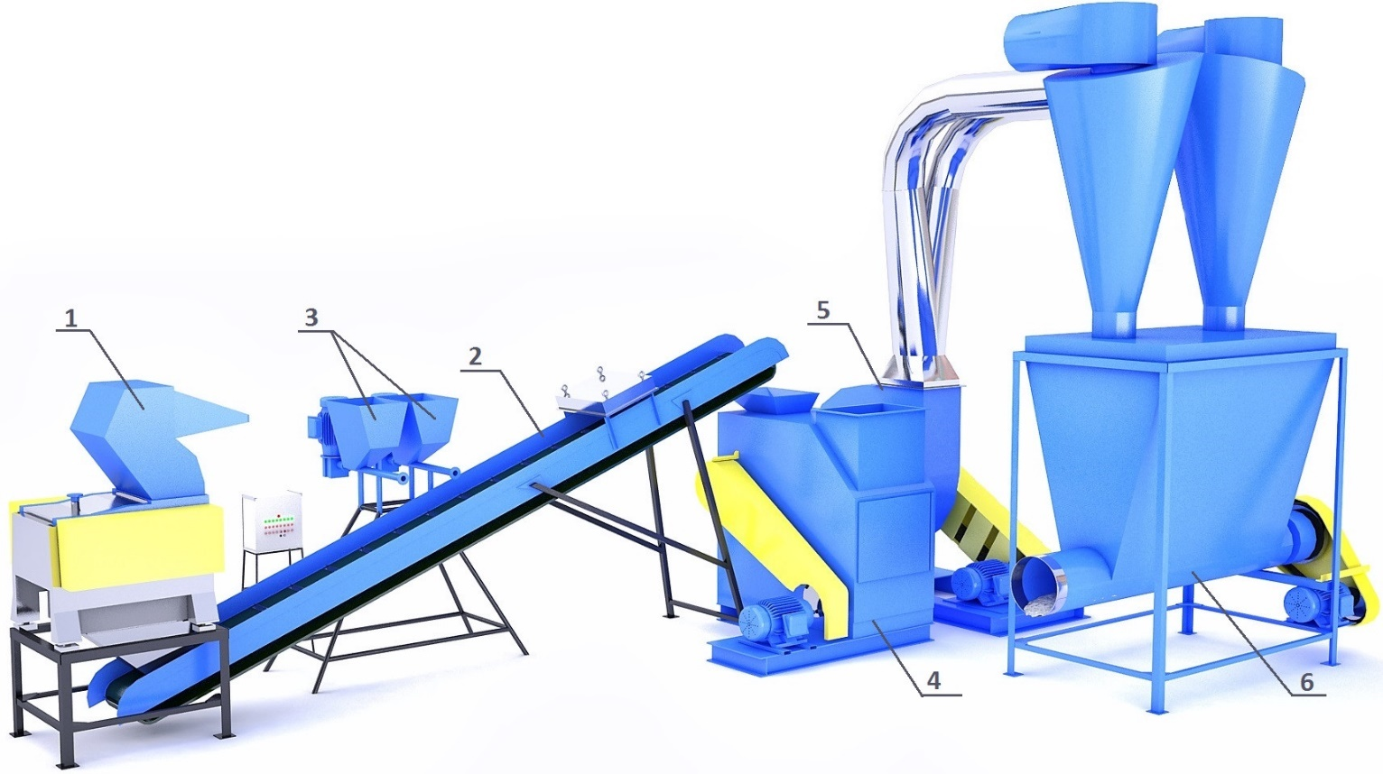
1 pav. „Ekovatos“ gamybai planuojama naudoti technologinė įranga. 1 – šrederis, 2 – konvejeris, 3 – dozatorius, 4 aerodinaminis dispergatorius, 5 – aukšto slėgio ventiliatorius, 6 – pagamintos produkcijos bunkeris.

Atliekų tvarkymo veikla bus vykdoma uždarose patalpose todėl paviršinės nuotekos nebus teršiamos. Paviršinės nuotekos bus surenkamos nuo įmonės teritorijos ir pastatų stogų ir išleidžiamos į centralizuotus paviršinių nuotekų surinkimo tinklus. Vanduo gamybiniuose procesuose nebus naudojamas, todėl gamybinės nuotekos nesusidarys. Planuojamos ūkinės veiklos metu bus eksploatuojamas vienas stacionarūs aplinkos oro taršos šaltinis.

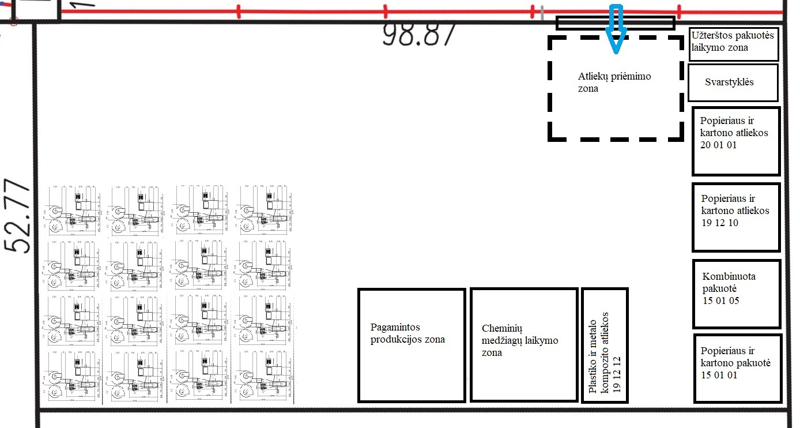
2 pav. Įrangos, atliekų ir pagamintos produkcijos išdėstymo patalpose schema

6. Žaliavų naudojimas; cheminių medžiagų ir preparatų (mišinių) naudojimas, įskaitant ir pavojingų cheminių medžiagų ir preparatų (cheminių mišinių) naudojimą (nurodant jų pavojingumo klasę ir kategoriją); radioaktyviųjų medžiagų naudojimas; pavojingųjų (nurodant pavojingųjų atliekų technologinius srautus) ir nepavojingųjų atliekų (nurodant atliekų susidarymo šaltinį arba atliekų tipą) naudojimas; planuojamos ūkinės veiklos metu numatomas naudoti ir laikyti tokių žaliavų, medžiagų, preparatų (mišinių) ir atliekų kiekis.
1. lentelė Planuojamos ūkinės veiklos metu planuojama naudoti šias atliekas:
Atliekos kodas | Atliekų pavadinimas | Atliekos pavojingumas | Planuojamas apdoroti atliekų kiekis, t/m | Vienu metu didžiausias planuojamas laikyti atliekų kiekis, t
Popieriaus atliekos
15 01 01 | popieriaus ir kartono pakuotės | Nepavojingos | 12000 | 800
15 01 05 | kombinuotosios pakuotės | Nepavojingos
19 12 01 | popierius ir kartonas | Nepavojingos
20 01 01 | popierius ir kartonas | Nepavojingos
Popieriaus ir kartono atliekos, kombinuotos pakuotės atliekos susidarys įvairiose ūkinės veiklos srityse, jos bus surenkamos ir vežamos į UAB „Vilniaus mokslo ir inovacijų centras" perdirbimui.

2 lentelė. Planuojamų naudoti cheminių medžiagų saugos duomenų lapai pateikiami 4 priede. Planuojamos ūkinės veiklos metu planuojama naudoti šias medžiagas:
Bendra informacija apie cheminę medžiagą arba mišinį |  |  | Informacija apie pavojingą cheminę medžiagą (gryną arba esančią mišinio sudėtyje) |  |  |  |  | Saugojimas, naudojimas, utilizavimas
1 | 2 | 3 | 4 | 5 | 6 | 7 | 8 | 9 | 10 | 11 | 12 | 13
Prekinis pavadinimas | Medžiaga ar mišinys | Saugos duomenų lapo (SDL) parengimo (peržiūrėjimo) data | Pavojingos medžiagos pavadinimas | Koncentracija mišinyje | EC ir CAS Nr. | Pavojingumo klasė ir kategorija pagal klasifikavimo ir ženklinimo reglamentą 1272/2008 | Pavojingumo frazė¹ | Vienu metu laikomas kiekis (t) ir laikymo būdas | Per metus sunaudojamas kiekis (t) | Kur naudoja-ma gamyboje | Nustatyti (apskaičiuoti) medžiagos išmetimai (išleidimai) | Utili-zavimo būdas
Boro rūgštis | medžiaga | 2016-03-08 | Boro rūgštis | Gryna medžiaga | 005-007-00-2  10043-35-3 | Toksiškumas reprodukcijai (1B kategorija) | H360FD | 30 t (medžiagos laikomos uždarose patalpose) | 1777 tonų/metus | „Ekovatos“ gamyba, naudojamas kaip (antiseptikas) | Išmetimų ir/ar išleidimų nenumatoma | Visa medžiaga akumuliuojama gaminyje
Natrio tetraborato dekahidratas | medžiaga | 2014-06-14 | Natrio tetraborato dekahidratas | Gryna medžiaga | 005-011-01-1  1303-96-4 | Toksiškumas reprodukcijai (1B kategorija) | H360FD | 30 t (medžiagos laikomos uždarose patalpose) | 1037 tonų/metus | „Ekovatos“ gamyba, naudojamas kaip (antipirenas) | Išmetimų ir/ar išleidimų nenumatoma | Visa medžiaga akumuliuojama gaminyje

Cheminės medžiagos bus perkamos plastikiniuose maišuose fasuotos po 20-40 kg.
Radioaktyvios medžiagos ir pavojingos atliekos įmonėje nebus naudojamos.

7. Gamtos išteklių (gyvosios ir negyvosios gamtos elementų) – vandens, žemės (jos paviršiaus ir gelmių), dirvožemio, biologinės įvairovės naudojimo mastas ir regeneracijos galimybės.
Vanduo buities reikmėms bus tiekiamas iš centralizuotų tinklų. Planuojamas vidutinis vandens poreikis:
- buities reikmėms kiekis (0,3 m³/val., 50 m³/mėn., 600 m³/m.) priklausys nuo darbuotojų skaičiaus (planuojama dirbti 1 pamaina po 25 žmones).
Gamybinėms reikmėms vanduo nebus naudojamas. Žemės, dirvožemio ir biologinės įvairovės ištekliai įmonėje nebus naudojami.

8. Duomenys apie energijos, kuro ir degalų naudojimą (planuojamas sunaudoti kiekis per metus).
Elektros energija ir šilumos energiją numatoma tiekti iš centralizuotų miesto tinklų. Per metus planuojama sunaudoti iki 90 MWh elektros energijos.
Įmonėje planuojama eksploatuoti vieną krautuvą. Krautuvas naudos dyzelinį kurą. Per metus įmonėje veikiantis krautuvas suvartos 4 tonas dyzelino.

9. Pavojingųjų, nepavojingųjų ir radioaktyviųjų atliekų susidarymas, nurodant atliekų susidarymo vietą, kokios atliekos susidaro (atliekų susidarymo šaltinis arba atliekų tipas), planuojamas jų kiekis, jų tvarkymas.
Įmonėje bus įdiegtas atliekų rūšiavimas. Atliekų tvarkymui bus sudarytos sutartys su Atliekų tvarkytojų valstybės registre registruotais atliekų tvarkytojais.
Popieriaus ir mišrios pakuotės perdirbimo metu susidarančios atliekos:
19 12 12 kitos mechaninio atliekų (įskaitant medžiagų mišinius) apdorojimo atliekos, nenurodytos 19 12 11 – 100 t/m (susidaro smulkinant kombinuotąją pakuote ir atskiriant plastiko – metalo kompozitą)
15 01 10 pakuotės, kuriose yra pavojingųjų medžiagų likučių arba kurios yra jomis užterštos – 50 t/m (susidaro išpakuojant chemines medžiagas naudojamas „Ekovatos“ gamybai)
Ūkinėje veikloje per metus susidarys 12 t mišrių komunalinių atliekų (atliekos kodas 20 03 01).

10. Nuotekų susidarymas, preliminarus jų kiekis ir užterštumas, jų tvarkymas.
Vykdant planuojamą ūkinę veiklą, susidarys buitinės nuotekos, kurios bus išleidžiamos pagal sutartį į centralizuotus nuotekų tinklus.
Planuojamos ūkinės veiklos metu visa antrinių žaliavų tvarkymo veikla planuojama vykdyti tik gamybinių patalpų viduje. Atviroje teritorijoje jokia veikla, dėl kurios teritorija gali būti teršiama kenksmingomis medžiagomis nebus vykdoma – visas atliekų tvarkymo procesas (laikymas, iškrovimas, pakrovimas, rūšiavimas, paruošimas perdribimui ir t.t.) vyks uždarose gamybinės paskirties pastatuose. Atsižvelgiant į tai, paviršinių nuotekų tvarkymas nenumatomas.
Buitinių nuotekų susidarymas priklausys nuo darbuotojų skaičiaus. Planuojama, jog įmonėje dirbs iki 25 žmonių. Nuotekų kiekis (0,3 m³/val., 50 m³/mėn., 600 m³/m.) bei sudėtis neviršys įprastų susidarymo normų bei parametrų. Buitinės nuotekos bus išleidžiamos į centralizuotus nuotekų tinklus. Buitinių nuotekų apskaita bus vykdoma pagal suvartoto buitinėms reikmėms vandens kiekį. Vandens apskaitos prietaisas bus įrengtas prie vandentiekio įvado.

11. Cheminės taršos susidarymas (oro, dirvožemio, vandens teršalų, nuosėdų susidarymas, preliminarus jų kiekis ir teršalų skaičiavimai, atitiktis ribiniams dydžiams) ir jos prevencija.
11.1 Stacionarūs aplinkos taršos šaltiniai
Oro taršos šaltinių apibūdinimas. Atliekų tvarkymo veikla bus vykdoma uždarose patalpose. Planuojamos ūkinės veiklos metu bus eksploatuojamas vienas stacionarūs aplinkos oro taršos šaltinis (o. t. š. 001), per kurį bus išmetamas oras iš visų 16 perdirbimo linijų. Prieš išmetimą oras nuo kietųjų dalelių bus išvalomas ciklonuose bei nukreipiamas į rankovinį filtrą.
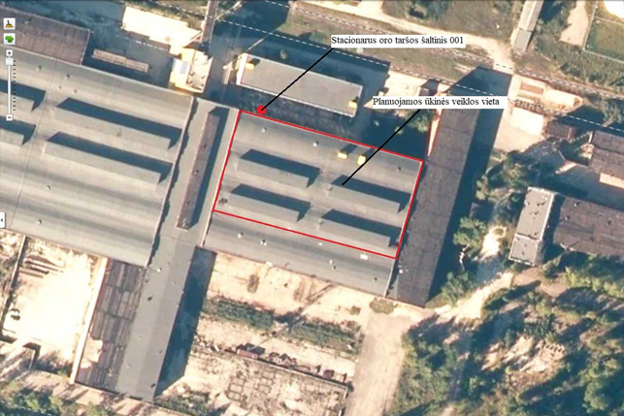
3 pav. Oro taršos šaltinio vieta.

Informacija apie oro taršos šaltinius ir išmetamus teršlaus pateikiama 3 ir 4 lentelėse.

Į aplinkos orą išmetami teršalai. Gaminant „Ekovatą“ pridedami priedai: antipirenas (Natrio tetraborato dekahidratas) – užtikrina pagaminto produkto atsparumą aukštai temperatūrai ir ugniai; antiseptikas (Boro rūgštis) – užtikrina, kad „Ekovata“ bus biostabili ir nepažeista mikroorganizmų.
Atsižvelgiant į „Ekovata“ sudėtį (popieriaus ir kartono plaušai (81 %), antiseptikas (12 %) ir antipirenas (7 %)) po gamybos proceso į aplinkos orą pateks kietos dalelės, natrio tetraborato dekahidratas (antipirenas) ir boro rūgštis. Aplinkos oro teršalų emisijos reikšmės buvo apskaičiuotos ir pateikiamos 4 lentelėje remiantis proporcingumo principu. Skaičiuojant pradinę aplinkos oro teršalų emisiją buvo panaudota maksimali galima emisijos reikšmė naudojant tipinį rankovinį filtrą (2 mg/m³) (priedas Nr. 5). Įvertinus įmonės darbo laiką apskaičiuotas metinis įrenginių darbo valandų skaičius – 2008 val./metus.

3 lentelė. Stacionarūs aplinkos oro taršos šaltiniai
Taršos šaltiniai |  |  |  |  |  |  | Išmetamųjų dujų rodikliai pavyzdžio paėmimo (matavimo) vietoje |  |  | Teršalų išmetimo trukmė, val./metus
pavadinimas | Nr. | Koordinatės |  |  | aukštis, m | Išmetimo angos matmenys, m | Srauto greitis, m/s | Temperatūra, | Tūrio debitas, Nm³/s
 |  |  |  |  |  |  |  | °C
1 | 2 | 3 |  |  | 4 | 5 | 6 | 7 | 8 | 9
Dūmtraukis | 001 | 656748 | 6162316 |  | 16 | 0,15 | 1,754 | 20 | 0,031 | 2008

Oro taršos šaltinio aukštis numatomas 16 metrų, kad teršalai būtų išmetami virš esamo pastato stogo, srauto greitis paskaičiuotas atsižvelgiant į visų numatomų įrenginių išmetamus oro srautus.

4 lentelė. Aplinkos oro tarša
Cecho ar kt. pavadinimas, gamybos rūšies pavadinimas | Taršos šaltiniai |  | Teršalai |  | Numatoma tarša
 | pavadinimas | Nr. | pavadinimas | kodas | Vienkartinis dydis |  | metinė, t/metus
 |  |  |  |  | vnt. | maks.
2 | 3 | 4 | 5 | 6 | 10 | 11 | 12
Ekovatos gamyba | Dūmtraukis | 001 | Kietosios dalelės | 6493 | mg/m³ | 1,62 | 0,38
 |  |  | Boro rūgštis (antiseptikas) | 332 | mg/m³ | 0,24 | 0,06
 |  |  | Natrio tetraborato dekahidratas (antipirenas) * |  |  | 0,14 | 0,03
Iš viso: |  |  |  |  |  |  | 0,47
*Teršalui kodas Teršiančių medžiagų ir kitų parametrų kodų sąraše (patvirtintame 2010-07-13 AM įsakymu Nr. D1-604) nėra nustatytas. Aplinkos oro teršalo kodas turės būti identifikuojamas atliekant oro taršos šaltinių inventorizaciją.

Aplinkos oro užterštumo prognozė. Teršalų sklaidos modeliavimas atliktas kompiuterinių programų paketu „AERMOD View”, AERMOD matematiniu modeliu, skirtu pramoninių šaltinių kompleksų išmetamų teršalų sklaidai aplinkoje modeliuoti.
LR aplinkos apsaugos agentūros direktoriaus 2008 m. gruodžio 9 d. įsakymu Nr. AV-200 patvirtintose „Ūkinės veiklos poveikiui aplinkos orui vertinti teršalų sklaidos skaičiavimo modelių pasirinkimo rekomendacijose“ AERMOD modelis yra rekomenduojamas teršalų sklaidai modeliuoti.
Duomenys aplinkos oro teršalų sklaidai modeliuoti:
Meteorologiniai parametrai. Modeliavimui buvo naudojami Dūkšto hidrometeorologinės stoties meteorologiniai duomenys, kuriuos pateikė Lietuvos hidrometeorologijos tarnyba (5 priedas). Meteorologinių duomenų paketą sudaro 2010–2014 m. laikotarpio, keturių pagrindinių meteorologinių parametrų reikšmės kiekvienai metų valandai: aplinkos temperatūra, vėjo greitis ir kryptis, debesuotumas.
Receptorių tinklelis. Pažemio koncentracijos apskaičiuojamos modelyje nustatomuose taškuose. Šie taškai paprastai vadinami receptoriais (angl. receptor). PŪV veiklos teršalų skaidos modelyje buvo naudojamas 2320 x 2720 m dydžio tinklelis, receptoriai išdėstyti 80 m žingsniu. Iš viso receptorių tinklelį sudaro 1050 receptorių. Teršalų koncentracijos apskaičiuojamos 1,5 m aukštyje.
Procentiliai. Vadovaujantis LR aplinkos ministro 2001 m. gruodžio 11 d. įsakymu Nr. 591/640 „Dėl aplinkos oro užterštumo normų nustatymo“ (su vėlesniais pakeitimais) apskaičiuotų koncentracijų palyginimas su ribinėmis vertėmis atliekamas taikant atitinkamą procentilį:
- kietųjų dalelių 24 val. koncentracijai – 90,4 procentilis.
Foninės teršalų koncentracijos. Aplinkos oro foninis užterštumas vertinamas vadovaujantis Aplinkos apsaugos agentūros direktoriaus 2008 m. liepos 10 d. įsakymu Nr. AV-112 patvirtintomis Foninio aplinkos oro užterštumo duomenų naudojimo ūkinės veiklos poveikiui aplinkos orui įvertinti rekomendacijomis. Aplinkos apsaugos agentūros poveikio aplinkai vertinimo departamento Panevėžio ir Utenos skyrius 2018-04-27 raštu Nr. (28.5)-A4-4019 pateikė duomenis foninio aplinkos oro užterštumo skaičiavimui (5 priedas).
Išmetamų teršalų ribinės koncentracijos aplinkos ore. Objekto veiklos metu į aplinkos orą išmetamų teršalų ribinės koncentracijų vertės nustatytos remiantis „Teršalų, kurių kiekis aplinkos ore ribojamas pagal Europos sąjungos kriterijus, sąrašu“ (patvirtintas LR AM ir LR SAM 2007-06-11 įsakymo Nr. D1-239/V-469 redakcija) bei LR AM ir SAM 2010-07-07 įsakymu Nr. D1-585/V-611 patvirtintas „Aplinkos oro užterštumo sieros dioksidu, azoto dioksidu, azoto oksidais, benzenu, anglies monoksidu, švinu, kietosiomis dalelėmis ir ozonu normomis“ ir pateiktos 5lentelėje.
5 lentelė. Teršalų ribinės koncentracijos
Teršalas | Ribinė vertė
 | vidurkinimo intervalas | µg/m³
Kietosios dalelės (KD10) | paros | 50
 | metų | 40
Kietosios dalelės (KD2,5) | metų | 25
Boro rūgštis (antiseptikas) | paros | 20
Natrio tetraborato dekahidratas (antipirenas) | ½ valandos | 20

Aplinkos oro teršalų sklaidos modeliavimo rezultatai ir jų palyginimas su ribinėmis vertėmis pateikiami 6 lentelėje.

6 lentelė. Aplinkos oro teršalų sklaidos modeliavimo rezultatai
Teršalas | Ribinė vertė |  | Apskaičiuotos didžiausios koncentracijos
 |  |  | nevertinant foninės taršos |  | įvertinus foninę taršą
 |  |  | C maks | C maks/ ribinė vertė | C maks | C maks/ ribinė vertė
 | vidurkis | [µg/m³] | [µg/m³] | [vnt. dalimis] | [µg/m³] | [vnt. dalimis]
Kietosios dalelės (KD10) | paros | 50 | 4,645 | 0,009 | 9,003 | 0,180
 | metų | 40 | 7,082 | 0,008 | 9,963 | 0,249
Kietosios dalelės (KD2.5) | metų | 25 | 3,531 | 0,013 | 9,963 | 0,399
Boro rūgštis (antiseptikas) | ½ valandos | 20 | 4,662 | 0,041 | - | -
Natrio tetraborato dekahidratas (antipirenas) | paros | 20 | 13,484 | 0,150 | - | -

Vertinant aplinkos oro taršos modeliavimo rezultatus daroma išvadą, kad planuojamos ūkinės veiklos išmetamų aplinkos oro teršalų apskaičiuotos didžiausios prie žeminės koncentracijos neviršija ribinių verčių tiek be foninės taršos tiek ir su fonine tarša.
Aplinkos oro teršalų sklaidos žemėlapiai pateikiami 5 priede.

11.2 Mobilūs taršos šaltiniai
Įmonėje planuojama eksploatuoti vieną krautuvą. Krautuvas naudos dyzelinį kurą. Per metus įmonėje veikiantis krautuvas suvartos 4 tonas dyzelino.
Lentelėje pateikti į aplinkos orą išmetamų teršalų kiekiai paskaičiuoti pagal LR aplinkos ministro 1998 m. liepos 13 d. įsakymu Nr.125 patvirtintą “Teršiančių medžiagų, išmetamų į atmosferą iš mašinų su vidaus degimo varikliais, vertinimo metodiką”.

lentelė 7 Mobilūs taršos šaltiniai ir jų tarša
Pavadinimas | Kiekis, vnt. | Sunaudojamo kuro kiekis, t/metus | Į aplinkos orą išmetamas teršalų kiekis, t/metus
 |  |  | CO | NOx | LOJ | SO₂ | Kietosios dalelės
1 | 2 | 3 | 4 | 5 | 6 | 7 | 8
Automobiliai, naudojantys:
dyzeliną | 1 | 4 | 0,827 | 0,133 | 0,237 | 0,004 | 0,015

11.3 Vandens tarša
Vanduo bus naudojamas tik buitinėms reikmėms. Į tinklus išleidžiamų buitinių nuotekų užterštumas neviršys Lietuvos Respublikos aplinkos ministro 2006 m. gegužės 17 d. įsakymu Nr. D1-236 patvirtintų Nuotekų tvarkymo reglamento normatyvų.

12. Taršos kvapais susidarymas (kvapo emisijos, teršalų skaičiavimai, atitiktis ribiniams dydžiams) ir jos prevencija.
Planuojamos ūkinės veiklos metu numatomas nepavojingų atliekų tvarkymas. Kvapios, skystos atliekos, taip pat kvapą skleidžiančios medžiagos įmonės veiklos metu nebus sandėliuojamos, tvarkomos ar naudojamos, todėl kvapų skleidimo šaltinių planuojamos ūkinės veiklos vykdymo metu nebus ir toliau poveikis kvapų aspektu nenagrinėjamas.

13. Fizikinės taršos susidarymas (triukšmas, vibracija, šviesa, šiluma, jonizuojančioji ir nejonizuojančioji (elektromagnetinė) spinduliuotė ir stacionarių triukšmo šaltinių emisijos, teršalų skaičiavimai, atitiktis ribiniams dydžiams) ir jos prevencija.
Visi procesai nuo atliekų iškrovimo iki susidariusių atliekų laikymo vyks uždarose patalpose, todėl vibracijos, šviesos, šilumos susidarymas nenumatomas. PŪV pobūdis nesukels jonizuojančiosios ir nejonizuojančiosios (elektromagnetinės) spinduliuotės poveikio.
Triukšmo šaltinių aprašymas, jų ypatybės. Visa PŪV technologinė įranga bus išdėstyta esamame pastate. Šio pastato viduje taip pat dirbs autokrautuvas, kuris atliks iškrovimo ir pakrovimo darbus. Kadangi nėra žinomas autokrautuvo modelis, priimtas blogiausias scenarijus, jog autokrautuvo garso slėgio galia siekia 101 dBA. Triukšmo sklaidos skaičiavimuose priimta, jog PŪV pastatas vertinamas kaip vertikalus plotinis triukšmo šaltinis, o jo viduje didžiausias galimas garso slėgio lygis gali sudaryti apie 101 dBA. Atsižvelgiant į esamo pastato fasadą (langai), priimtas pastato garso izoliavimo rodiklis R_{W} yra 27 dBA (2 mm storio stiklas).

8 lentelė. Vertinamų triukšmo šaltinių parametrai
Triukšmo šaltinis | Šaltinių kiekis | Darbo laikas | Triukšmo lygis
PŪV pastatas:
- technologinė įranga | 16 vnt. | 8–17 val. | 85 dBA
- autokrautuvas | 1 vnt. | 8–17 val. | 101 dBA¹ (garso galia)
Benda pastatas, kaip vertikalus plotinis triukšmo šaltinio, garso galia |  |  | 101 dBA
Sunkiasvoris autotransportas.  Linijinis triukšmo šaltinis | 3 vnt. | 8–17 val. | 95 dBA (garso galia)
Lengvasis autotransportas.  Linijinis triukšmo šaltinis | 5 vnt. | 8–17 val. | 90 dBA (garso galia)
Į PŪV teritoriją per dieną atvyks ir išvyks 3 sunkiasvorės transporto priemonės ir 5 lengvieji automobiliai. Visos transporto priemonės dirbs tik darbo metu nuo 8 val. iki 17 val. Įmonės teritorijoje planuojama iki 5 vnt. lengvųjų automobilių stovėjimo aikštelė (4 pav.)
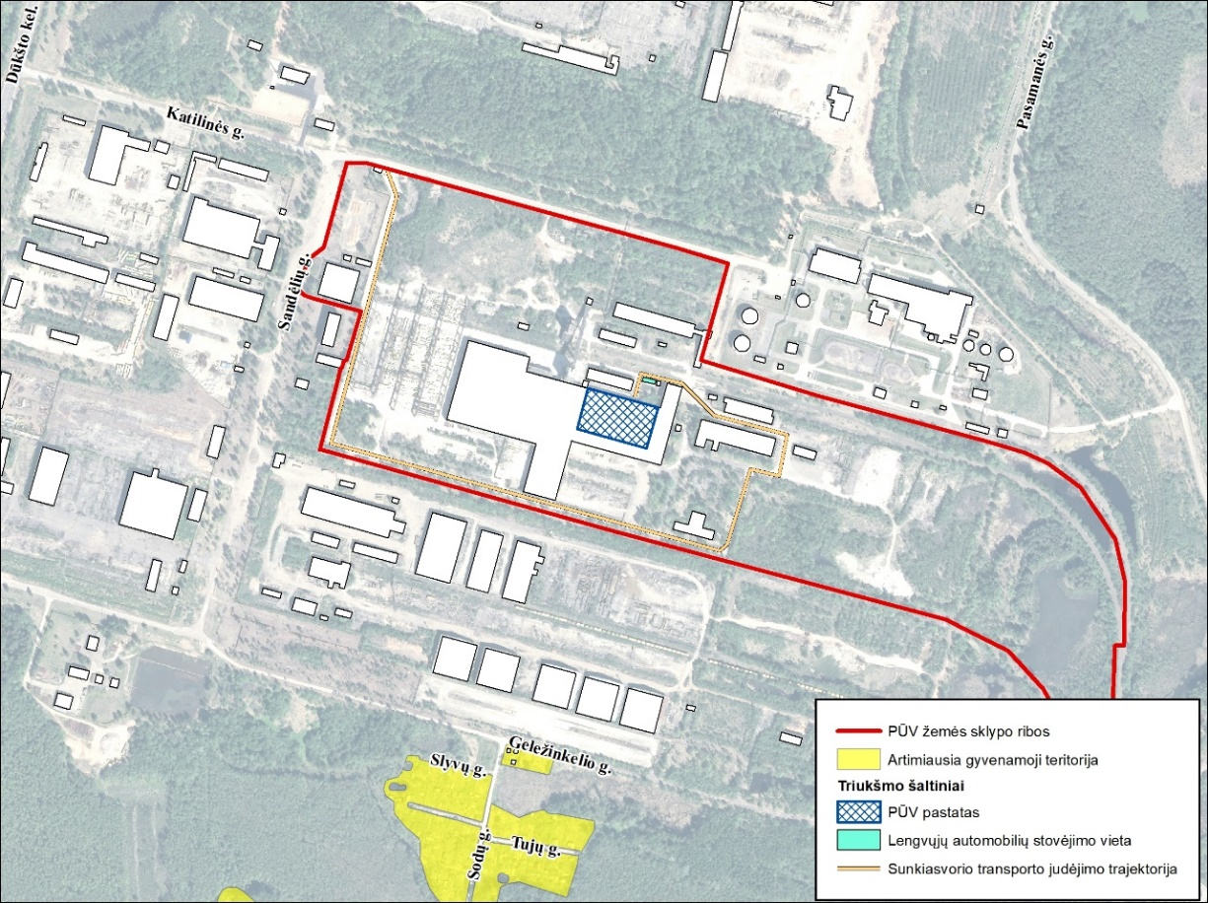
4 pav. PŪV triukšmo šaltinių schema.

Triukšmo skaičiavimas. Triukšmo sklaida analizuojamoje teritorijoje apskaičiuota naudojant CadnaA programinę įrangą. CadnaA (Computer Aided Noise Abatement – kompiuterinė triukšmo mažinimo sistema) – programinė įranga skirta triukšmo poveikio apskaičiavimui, vizualizacijai, įvertinimui ir prognozavimui. CadnaA programoje vertinamos visos akustinių taršos šaltinių grupės (pagal 2002/49/EB), kurioms taikomos atitinkamos Europos Sąjungoje ir Lietuvoje galiojančios metodikos ir standartai:
- Pramoninis triukšmas (ISO 9613);
- Transporto triukšmas (NMPB Routes 96).
Lietuvos Respublikos triukšmo valdymo įstatyme (LRS, 2004 m. spalio 26 d. Nr. IX-2499) triukšmo rodikliai – Ldienos, Lvakaro, Lnakties apibrėžiami, kaip:
- dienos triukšmo rodiklis (Ldienos) – dienos metu (nuo 7 val. iki 19 val.) triukšmo sukelto dirginimo rodiklis – vidutinis ilgalaikis A svertinis garso lygis, nustatytas kaip vienų metų dienos vidurkis;
- vakaro triukšmo rodiklis (Lvakaro) – vakaro metu (nuo 19 val. iki 22 val.) triukšmo sukelto dirginimo rodiklis – vidutinis ilgalaikis A svertinis garso lygis, nustatytas kaip vienų metų vakaro vidurkis;
- nakties triukšmo rodiklis (Lnakties) – nakties metu (nuo 22 val. iki 7 val.) triukšmo sukelto miego trikdymo rodiklis – vidutinis ilgalaikis A svertinis garso lygis, nustatytas kaip vienų metų nakties vidurkis.
- dienos, vakaro ir nakties triukšmo rodiklis (Ldvn) – triukšmo sukelto dirginimo rodiklis, t. y. triukšmo lygis Ldvn decibelais (dB), apskaičiuojamas pagal tokią formulę:

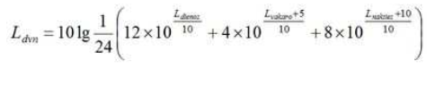
Triukšmo modeliavimo sąlygos. Skaičiuojant triukšmo lygius pagal skaičiavimo metodiką ISO 9613 buvo priimtos šios sąlygos ir rodikliai:
- triukšmo lygio skaičiavimo aukštis – 4 m, receptorių tinklelio žingsnis – 2 m;
- oro temperatūra +10 °C, santykinis drėgnumas – 70 %;
- žemės paviršiaus tipas pagal garso sugertį – 0,3;
- įvertintas triukšmo slopimas dėl užstatymo, žemės dangų akustinės charakteristikos;
- įvertintas PŪV triukšmo šaltinių darbo laikas;
Triukšmo ribiniai dydžiai. Ribines triukšmo vertes žmonių gyvenamuosiuose ir visuomenės paskirties pastatuose bei jų aplinkoje nustato Lietuvos higienos norma HN 33:2011 „Triukšmo ribiniai dydžiai gyvenamuosiuose ir visuomenės paskirties pastatuose bei jų aplinkoje“.
9 lentelė. Taikomi didžiausi leidžiami triukšmo ribiniai dydžiai gyvenamuosiuose ir visuomeninės paskirties pastatuose bei jų aplinkoje pagal HN 33:2011
Eil. Nr. | Objekto pavadinimas | Paros laikas, val.* | Ekvivalentinis garso slėgio lygis (L_{AeqT}), dBA
1. | Gyvenamųjų pastatų (namų) ir visuomeninės paskirties pastatų (išskyrus maitinimo ir kultūros paskirties pastatus) aplinkoje, išskyrus transporto sukeliamą triukšmą | diena  vakaras  naktis | 55  50  45
* Paros laiko (dienos, vakaro ir nakties) pradžios ir pabaigos valandos suprantamos taip, kaip apibrėžta Lietuvos Respublikos triukšmo valdymo įstatymo 2 straipsnio 3, 9 ir 28 dalyse nurodytų dienos triukšmo rodiklio (L_{dienos}), vakaro triukšmo rodiklio (L_{vakaro}) ir nakties triukšmo rodiklio (L_{nakties}) apibrėžtyse.
Triukšmo sklaidos modeliavimo rezultatai. Prognozuojamas PŪV triukšmas įvertintas tik pagal apskaičiuotą Ldienos triukšmo rodiklį, kadangi darbai bus vykdomi tik dienos metu (8:00–17:00 val.). Apskaičiuotas Ldienos triukšmo rodiklis ties PŪV žemės sklypo riba dienos metu siekia 46 dBA ir neviršija HN 33:2011 nustatytos ribinės vertės. Artimiausioje gyvenamoje aplinkoje didžiausias prognozuojamas triukšmas Ldienos siekia 23 dBA. Triukšmo sklaidos žemėlapis pateikiamas 5 priede.

14. Biologinės taršos susidarymas (pvz., patogeniniai mikroorganizmai, parazitiniai organizmai) ir jos prevencija.
Popieriaus perdirbimo metu biologinė tarša (patogeniniai mikroorganizmai, parazitiniai mikroorganizmai) nenumatoma.

15. Planuojamos ūkinės veiklos pažeidžiamumo rizika dėl ekstremaliųjų įvykių (pvz., gaisrų, didelių avarijų, nelaimių (pvz., potvynių, jūros lygio kilimo, žemės drebėjimų)) ir (arba) susidariusių ekstremaliųjų situacijų, įskaitant tas, kurias gali lemti klimato kaita; ekstremaliųjų įvykių ir ekstremaliųjų situacijų tikimybė ir jų prevencija.
PŪV metu apsauga nuo gaisrų atitiks Lietuvos Respublikos teisės aktų bei norminių dokumentų reikalavimus. Planuojamoje įmonėje numatomos tokios gaisrinės saugos priemonės:
- adresinė gaisrų aptikimo ir signalizavimo sistema su dūmų davikliais;
- vidaus ir išorės gaisriniai vandentiekiai;
- pirminės gaisrų gesinimo priemonės (gesintuvai).
Taip pat numatyti tinkami keliai gaisrų gesinimo ir gelbėjimo automobiliams privažiuoti.
Galimų avarijų ir gaisrų priežastys galimos dėl žmogiškojo ir technologinio faktoriaus. Kad užtikrinti saugų darbą, bus laikomasi technologinio reglamento normų ir įrengimų eksploatavimo instrukcijos, darbuotojų saugos ir sveikatos instrukcijų reikalavimų.
Kadangi PŪV bus vykdoma uždaruose pastatuose, gamtinio pobūdžio ekstremalios situacijos nėra reikšmingos ir nenagrinėjamos. Technologinio, ekologinio ir socialinio pobūdžio ekstremalūs įvykiai nenumatomi.
Pavojai, kurie gali susidaryti už planuojamos ūkinės veiklos teritorijos ribų bei turėtų padarinių (poveikį) šioje teritorijoje esančių gyventojų gyvybei ar sveikatai, turtui, aplinkai, ūkinės veiklos tęstinumui, nenumatomi.

16. Planuojamos ūkinės veiklos rizika žmonių sveikatai (pvz., dėl vandens, žemės, oro užterštumo, kvapų susidarymo).
Visa planuojama ūkinė veikla bus vykdoma uždarose, gamybinės paskirties pastatuose, pramoninėje miesto dalyje. Visi procesai nuo atliekų iškrovimo iki susidariusių atliekų laikymo vyks uždarose patalpose, todėl triukšmo, vibracijos, šviesos, šilumos susidarymas nenumatomas. PŪV pobūdis nesukels jonizuojančiosios ir nejonizuojančiosios (elektromagnetinės) spinduliuotės poveikio.

17. Planuojamos ūkinės veiklos sąveika su kita vykdoma ūkine veikla ir (ar) pagal teisės aktų reikalavimus patvirtinta ūkinės veiklos plėtra (pvz., pagal patvirtintų ir galiojančių teritorijų planavimo dokumentų sprendinius) gretimuose žemės sklypuose ir (ar) teritorijose (tiesiogiai besiribojančiose arba esančiose netoli planuojamos ūkinės veiklos vietos, jeigu dėl planuojamos ūkinės veiklos masto jose tikėtinas reikšmingas poveikis aplinkai). Galimas trukdžių susidarymas (pvz., statybos metu galimi transporto eismo ar komunalinių paslaugų tiekimo sutrikimai).
Popieriaus antrinių žaliavų perdirbimą veiklą numatoma vykdyti teritorijoje, kurioje yra gerai išvystyta inžinerinė infrastruktūra (centralizuoti vandentiekio, nuotekų šalinimo, šilumos, elektros tinklai). Gerai išvystytos susisiekimo komunikacijos: teritoriją galima pasiekti autotransportu. Teritorija yra gerai pritaikyta gamybos ir pramonės veiklai vykdyti.
Šalia planuojamos ūkinės veiklos vietos vykdoma ir kitų įmonių ūkinė (UAB „Visagino linija“, UAB „Daturė“, UAB „Kamionas“, UAB „Pasmalvė“, UAB „Kogus“, UAB „Avsista“, UAB „Visagino mechanizacija“, UAB „Visagino energija“, AB „Aksa“, UAB „Sorteks“, UAB „Ruvis“) veikla.
Planuojama ūkinė veikla neturės reikšmingo poveikio aplinkai, todėl PŪV sąveika su kita vykdoma ūkine veikla ar pagal teisės aktų reikalavimus patvirtinta ūkinės veiklos plėtra gretimose teritorijose nenagrinėjama. Planuojama ūkinė veikla neprieštarauja esamai ar planuojamai žemėnaudai gretimose teritorijose. Trukdžių susidarymas nenumatomas.

18. Planuojamos ūkinės veiklos vykdymo terminai ir eiliškumas (pvz., teritorijos parengimas statybai, statinių statybų pradžia, technologinių linijų įrengimas, teritorijos sutvarkymas).
Popieriaus atliekų perdirbimas: 2018 III ketv. – įrengimas; 2018 IV ketv. – eksploatacijos pradžia, numatomas eksploatacijos laikas – neterminuotas.

PLANUOJAMOS ŪKINĖS VEIKLOS VIETA

19. Planuojamos ūkinės veiklos vieta (adresas) pagal Lietuvos Respublikos teritorijos administracinius vienetus, jų dalis, gyvenamąsias vietoves (apskritis; savivaldybė; seniūnija; miestas, miestelis, kaimas ar viensėdis) ir gatvę; teritorijos, kurioje planuojama ūkinė veikla, žemėlapis su gretimybėmis ne senesnis kaip 3 metų (ortofoto ar kitame žemėlapyje, kitose grafinės informacijos pateikimo priemonėse apibrėžta planuojamos ūkinės veiklos teritorija, planų mastelis pasirenkamas atsižvelgiant į planuojamos ūkinės veiklos teritorijos ir teritorijų, kurias planuojama ūkinė veikla gali paveikti, dydžius); informacija apie teisę valdyti, naudoti ar disponuoti žemės sklypą ar teritorijas, kuriose yra planuojama ūkinė veikla (privati, savivaldybės ar valstybinė nuosavybė, nuoma pagal sutartį); žemės sklypo planas, jei parengtas.
Planuojama ūkinė veikla – popieriaus antrinių žaliavų perdirbimas. Antrinių žaliavų perdirbimo veiklą planuojama vykdyti uždarose patalpose esančiose Katilinės g. 3, Karlų k., 30270 Visaginas.

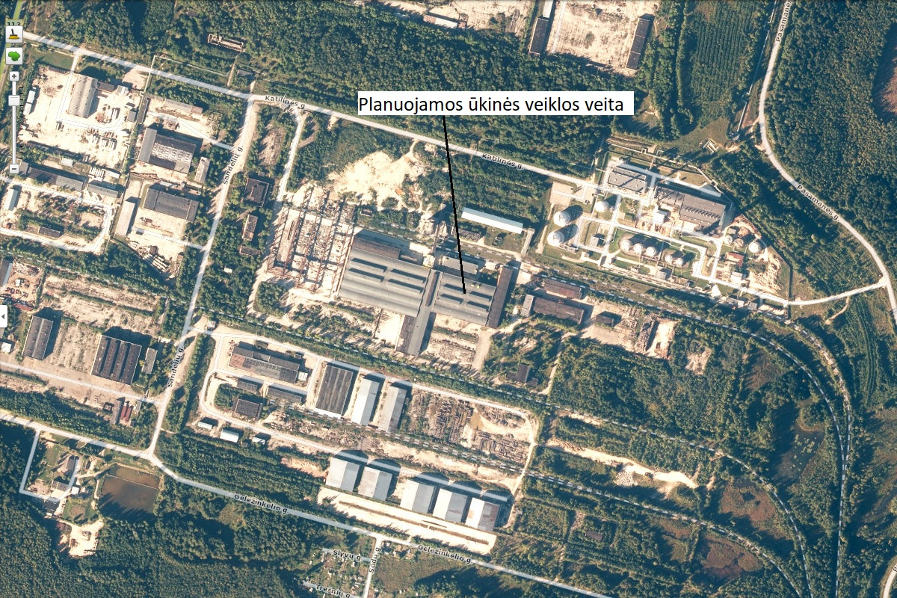
5 pav. planuojamos ūkinės veiklos vieta.

20. Planuojamos ūkinės veiklos teritorijos, gretimų žemės sklypų ar teritorijų funkcinis zonavimas ir teritorijos naudojimo reglamentas pagal patvirtintus teritorijų planavimo dokumentus, taikomos specialiosios žemės naudojimo sąlygos. Informacija apie vietovės inžinerinę infrastruktūrą, urbanizuotas teritorijas (gyvenamąsias, pramonines, rekreacines, visuomeninės paskirties), esamus statinius ir šių teritorijų ir (ar) statinių atstumus nuo planuojamos ūkinės veiklos vietos (objekto ar sklypo, kai toks suformuotas, ribos).
UAB „Vilniaus mokslo ir inovacijų centras“ atliekų tvarkymo veiklavietė Katilinės g. 3, Karlų k., Visagino sav., pagal bendrąjį planą yra urbanizuotoje teritorijoje (gyvenamosios, visuomeninės, pramonės ir sandėliavimo, komercinės, bendro naudojimo teritorijos), žemės sklypo pagrindinė naudojimo paskirtis – kita, naudojimo būdas – komercinės paskirties objektų teritorijos ir pramonės ir sandėliavimo objektų teritorijos. Patalpų pagrindinė naudojimo paskirtis, - gamybos, pramonės (unikalus daikto numeris 4598-0010-8073) bendras pastato plotas 5980,85 m², pagrindinis plotas 5181,39 m².
Planuojamos ūkinės veiklos vykdytojas pastatus, kuriuose bus vykdoma atliekų tvarkymo veikla, numato nuomotis. Šiuo metu pastatai, yra nenaudojami
Nekilnojamojo turto registro centrinio duomenų banko išrašai pateikiami priede Nr. 1 ir priede Nr. 2.
Popieriaus antrinių žaliavų perdirbimo veiklą numatoma vykdyti teritorijoje, kurioje yra gerai išvystyta inžinerinė infrastruktūra (centralizuoti vandentiekio, nuotekų šalinimo, šilumos, elektros tinklai). Gerai išvystytos susisiekimo komunikacijos: teritoriją galima pasiekti autotransportu. Teritorija yra gerai pritaikyta gamybos ir pramonės veiklai vykdyti.
Aplink planuojamos ūkinės veiklos vietą visos teritorijos yra urbanizuotos. Į pietus, už 0,5 km yra sodų bendrijos teritorijos. Gretimoje PŪV teritorijoje visuomeninės paskirties pastatų ir rekreacinių teritorijų nėra.
Nuo UAB „Pramonės energija“ nuomojamos sklypo dalies ribos 500 m atstumu į pietvakarius yra sodų bendrija „Pavasaris“. Artimiausi gyvenami pastatai, adresu: Karlų g. 11, 15, 17, Karlos, Visagino sav., nutolę 2 km atstumu į šiaurę nuo PŪV nuomojamos sklypo dalies ribos. Apie 2,1 km į šiaurės vakarus nuo planuojamos biokuro katilinės nuomojamos sklypo ribos yra Visagino socialinės globos namai (Dūkšto kel. 68, Visaginas).
Artimiausia sveikatos priežiūros įstaiga - Visagino pirminės sveikatos priežiūros centras, VšĮ, adresu: Taikos pr. 15, Visaginas. Darbo laikas: I-V 08:00-17:00, tel. (8~386) 71283.
Artimiausia policija - Visagino policijos komisariatas, Utenos apskrities vyriausiasis policijos komisariatas, adresu: Dūkšto kel. 72, Visaginas. Darbo laikas: I-IV 08:00-17:00, V 08:00- 15:45, tel. (8~698) 58651.
Artimiausia priešgaisrinė gelbėjimo tarnyba - Visagino priešgaisrinė gelbėjimo tarnyba, adresu: Dūkšto kel. 19, Karlų k., Visagino sav. Darbo laikas: I-IV 07:30-12:00 ir 12:45-16:30, V 07:30-12:00 ir 12:45-15:15, tel. (8~386) 61260.
Šalia planuojamos ūkinės veiklos vietos vykdoma ir kitų įmonių ūkinė (UAB „Visagino linija“, UAB „Daturė“, UAB „Kamionas“, UAB „Pasmalvė“, UAB „Kogus“, UAB „Avsista“, UAB „Visagino mechanizacija“, UAB „Visagino energija“, AB „Aksa“, UAB „Sorteks“, UAB „Ruvis“) veikla.

21. Informacija apie planuojamos ūkinės veiklos teritorijoje ir gretimuose žemės sklypuose ar teritorijose esančius žemės gelmių išteklius, dirvožemį; geologinius procesus ir reiškinius (pvz., erozija, sufozija, karstas, nuošliaužos), geotopus, kurių duomenys kaupiami GEOLIS (geologijos informacijos sistema) duomenų bazėje (https://epaslaugos.am.lt/).
Vadovaujantis Lietuvos geologijos tarnybos teikiama informacija planuojamos ūkinės veiklos teritorijoje nėra naudingųjų iškasenų telkinių. Artimiausias naudingų iškasenų telkinys yra už 2,35 km į pietvakarius nuo planuojamos ūkinės veiklos vietos.
Vadovaujantis Lietuvos geologijos tarnybos teikiama informacija artimiausias geriamojo gėlo vandens požeminės vandenvietės yra už 2,1 km į šiaurės vakarus ir 2,3 km į šiaurės rytus nuo planuojamos ūkinės veiklos vietos.
Vadovaujantis Lietuvos geologijos tarnybos prie aplinkos ministerijos 2018-01-29 raštu Nr. (6)-1.7-456 žemės gelmių registro duomenimis, sklypas yra išsidėstęs Visagino energijos vandenvietės apsaugos zonos 3-iojoje (b sektoriaus) cheminės taršos apribojimo juostoje. Minėta vandenvietė yra II grupės, t y. su atmosferos krituliais, paviršinių ir gretimų sluoksnių požeminiu vandeniu silpną ryšį turinti pusiau uždara požeminio vandens vandenvietė, įrengta iš dalies izoliuotose vandeninguosiuose sluoksniuose. Tokiu atveju pagal 2017 m. birželio 22 d. įsigaliojusius Specialiuosius žemės ir miško naudojimo sąlygų, patvirtintų Lietuvos Respublikos Vyriausybės 1992 m. gegužės 12 d. nutarimu Nr. 343 „Dėl specialiųjų žemės ir miško naudojimo sąlygų patvirtinimo“ XX skyriaus pakeitimus, reikalavimai netaikomi.
Vadovaujantis Lietuvos geologijos tarnybos teikiama informacija planuojamos ūkinės veiklos teritorijoje nėra geologinių reiškinių ir procesų.
Vadovaujantis Lietuvos geologijos tarnybos teikiama informacija planuojamos ūkinės veiklos teritorijoje nėra geotopų.

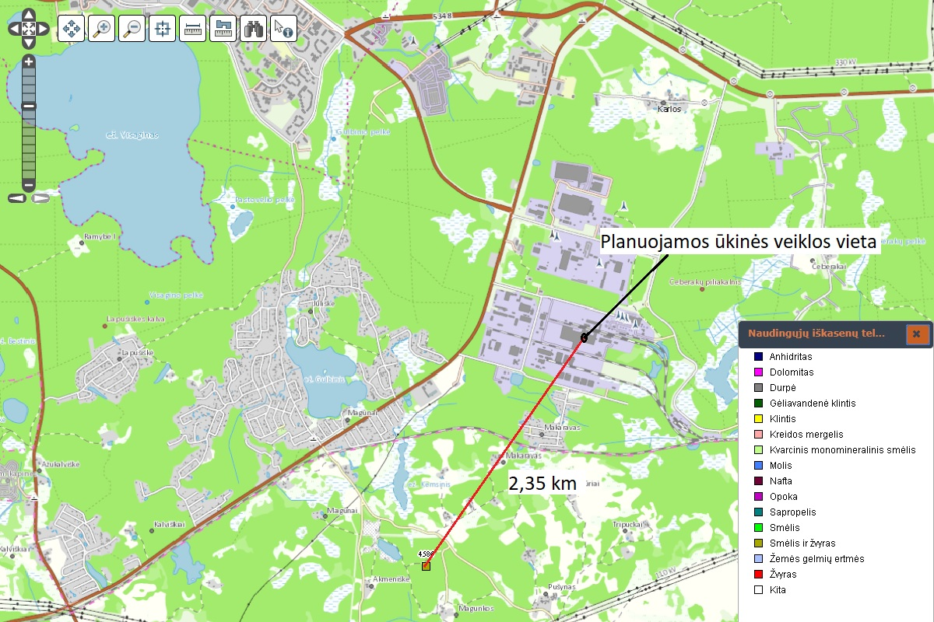
6 pav. Planuojamos ūkinės veiklos vieta naudingųjų iškasenų telkinių atžvilgiu.

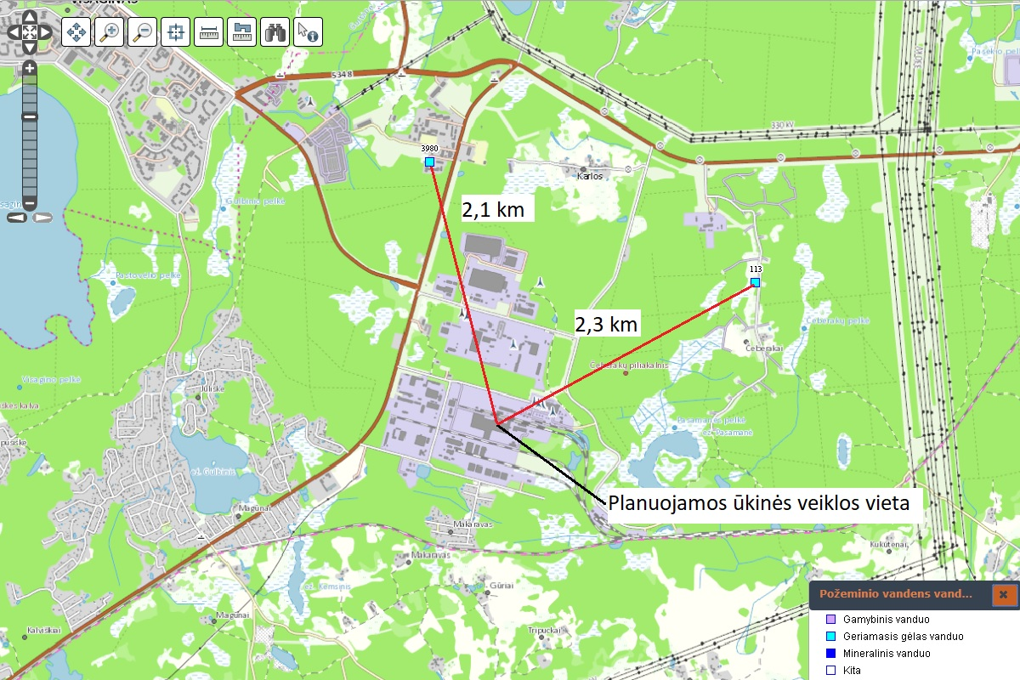
7 pav. Planuojamos ūkinės veiklos vieta požeminių vandens vandenviečių atžvilgiu.
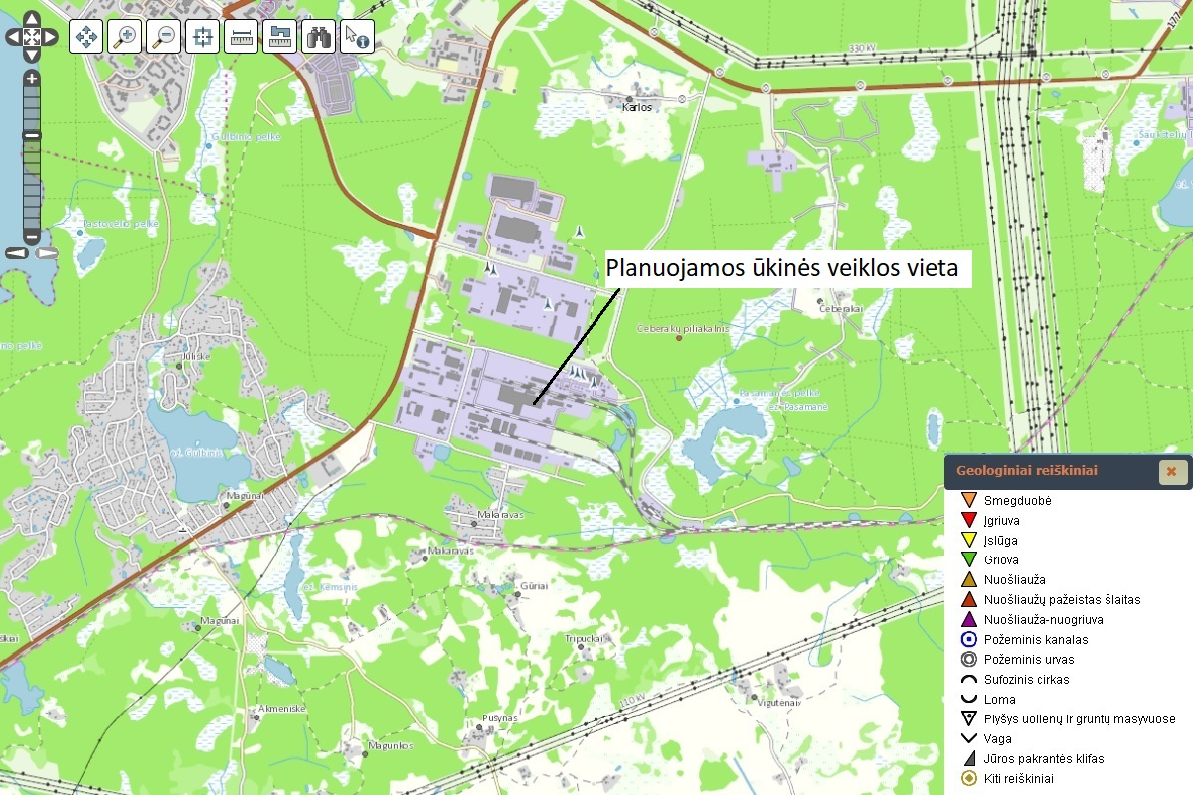
8 pav. Planuojamos ūkinės veiklos vieta geologinių reiškinių ir procesų atžvilgiu.

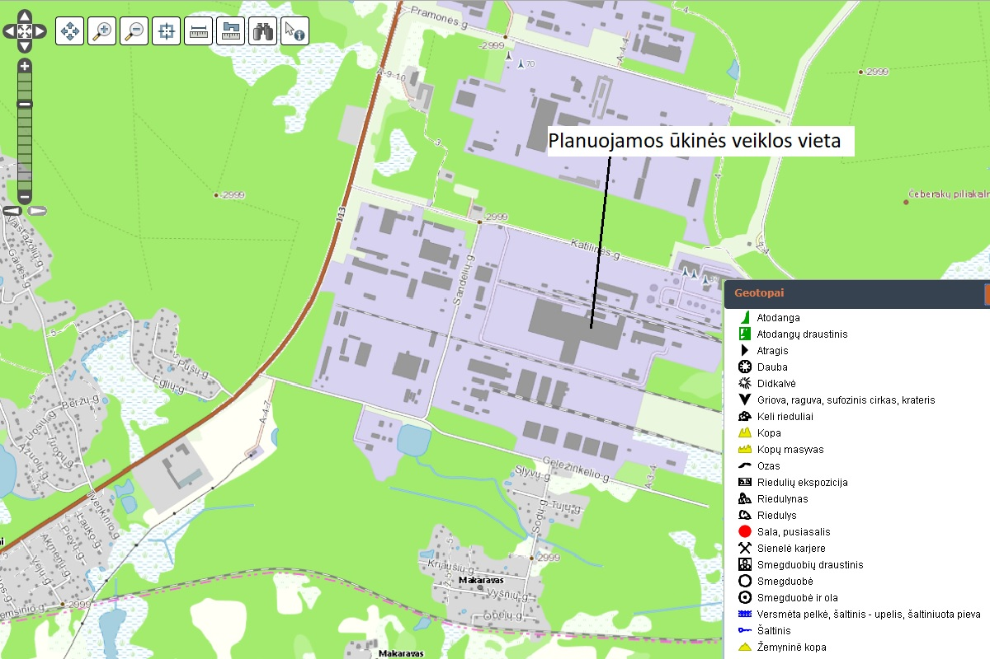
9 pav. Planuojamos ūkinės veiklos vieta geotopų atžvilgiu.

22. Informacija apie planuojamos ūkinės veiklos teritorijoje ir gretimuose žemės sklypuose ar teritorijose esantį kraštovaizdį, jo charakteristiką (vyraujantis tipas, natūralumas, mozaikiškumas, įvairumas, kultūrinės vertybės, tradiciškumas, reikšmė regiono mastu, estetinės ypatybės, svarbiausios regyklos, apžvalgos taškai ir panoramos (sklypo apžvelgiamumas ir padėtis svarbiausių objektų atžvilgiu), lankytinos ir kitos rekreacinės paskirties vietos), gamtinį karkasą, vietovės reljefą. Ši informacija pateikiama vadovaujantis Europos kraštovaizdžio konvencijos, Europos Tarybos ministrų komiteto 2008 m. rekomendacijų CM/Rec (2008)3 valstybėms narėms dėl Europos kraštovaizdžio konvencijos įgyvendinimo gairių nuostatomis (http:www.am.lt/VI/index.php#a/12929), Lietuvos kraštovaizdžio politikos krypčių aprašu, patvirtintu Lietuvos Respublikos Vyriausybės 2004 m. gruodžio 1 d. nutarimu Nr. 1526 „Dėl Lietuvos Respublikos kraštovaizdžio politikos krypčių aprašo patvirtinimo“, Nacionalinio kraštovaizdžio tvarkymo plano, patvirtinto Lietuvos Respublikos aplinkos ministro 2015 m. spalio 2 d. įsakymu. Nr. D1-703 „Dėl Nacionalinio kraštovaizdžio tvarkymo plano patvirtinimo“, sprendiniais ir Lietuvos Respublikos kraštovaizdžio erdvinės struktūros įvairovės ir jos tipų identifikavimo studija (http://www.am.lt/VI/article.php3?article_id=13398), kurioje vertingiausios estetiniu požiūriu Lietuvos kraštovaizdžio vizualinės struktūros yra išskirtos šioje studijoje pateiktame Lietuvos kraštovaizdžio vizualinės struktūros žemėlapyje ir pažymėtos indeksais V3H3, V2H3, V3H2, V2H2, V3H1, V1H3, ir kurių vizualinis dominantiškumas yra a, b, c.
Pagal atlikta Lietuvos Respublikos kraštovazdžio erdvinės struktūros įvairovės ir jos tipų identifikavimo studiją:
Kraštovaizdžio fiziomorfotopų žemėlapį planuojamos ūkinės veiklos vietoje nustatytas bendrojo gamtinio kraštovaizdžio pobūdis – Ežeruotų duburių kraštovaizdis (E); papildančios fiziogeninio pamato savybės – banguotumas (b); vyraujantys medynai – pušis (p); kraštovaizdžio sukultūrinimo indeksas – agrarinis kraštovaizdis (4). Kraštovaizdžio fiziomorfotopų žemėlapis 10 pav.
Kraštovaizdžio vizualinės struktūros žemėlapį planuojamos ūkinės veiklos vietoje nustatytas vertikalioji sąskaida (erdvinis despersiškumas) – vidutinė vertikalioji sąskaida – kalvotas bei išreikštų slėnių kraštovaizdis su trijų lygmenų videotopų kompleksais (V2); horizontalioji sąskaida (erdvinis atvirumas) – vyraujančių uždarų, nepražvelgiamų (miškingų ar užstatytų) erdvių kraštovaizdis (H0); vizualinis dominantiškumas – kraštovaizdžio erdvinėje struktūroje išreikšti tik vertikalieji dominantai (c). Kraštovaizdžio vizualinės struktūros žemėlapis 11 pav.
Kraštovaizdžio biomorfotopų žemėlapį planuojamos ūkinės veiklos vietoje nustatytos horizontalioji biomorfotopų struktūra – mozaikinė stambioji, vertikalioji biomorfotopų struktūra – agrokompleksai ir/arba pelkės (miškų plotai < 500 ha) su vidutiniu kontrastingumu. Kraštovaizdžio biomorfotopų žemėlapis 12 pav.
Kraštovaizdžio technomorfotopų žemėlapį planuojamos ūkinės veiklos vietoje nustatytas plotinės tedhnogenizacijos tipas – stambios urbanizacijos natūraliuose plotuose; infrastruktūros tinklo tankumas 2001-7381 km/kv. km.; technomorfotopo urbanistinės struktūros tipas – spindulinio užstatymo. Kraštovaizdžio technomorfotopų žemėlapis 13 pav.
Kraštovaizdžio geocheminės toposistemos žemėlapį planuojamos ūkinės veiklos vietoje nustatytas geocheminės toposistemos pagal buferiškumo laipsnį – mažo buferiškumo; geocheminės sistemos pagal migracinės struktūros tipą – subalansuotų srautų. Kraštovaizdžio geocheminės toposistemos žemėlapis 14 pav.

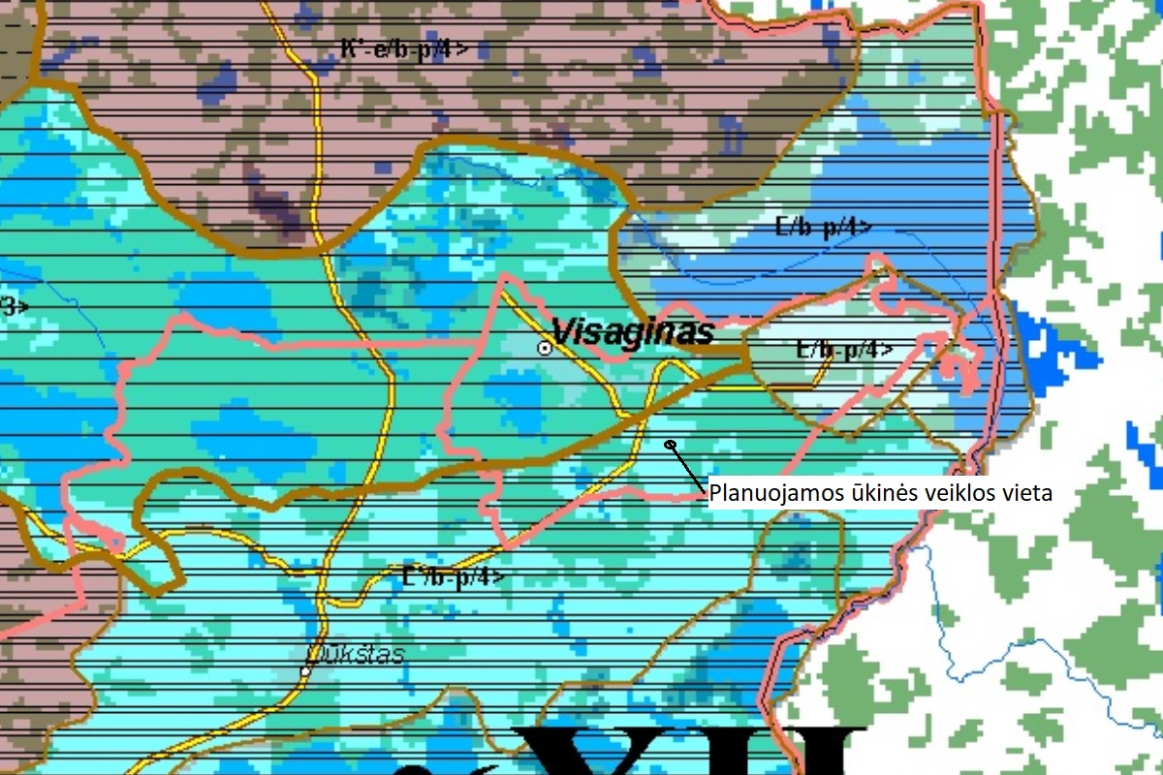
10 pav. Planuojamos ūkinės veiklos vietoje vyraujantys Lietuvos kraštovaizdžio fiziomorfai

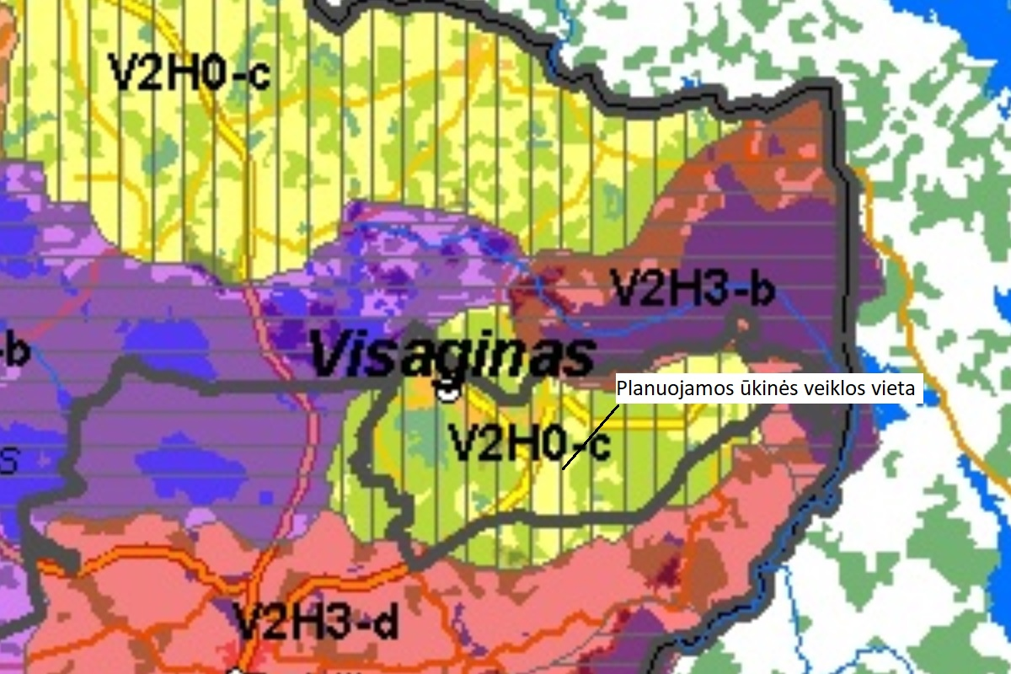
11 pav. Planuojamos ūkinės veiklos vietoje vyraujanti Lietuvos kraštovaizdžio vizualinė struktūra.
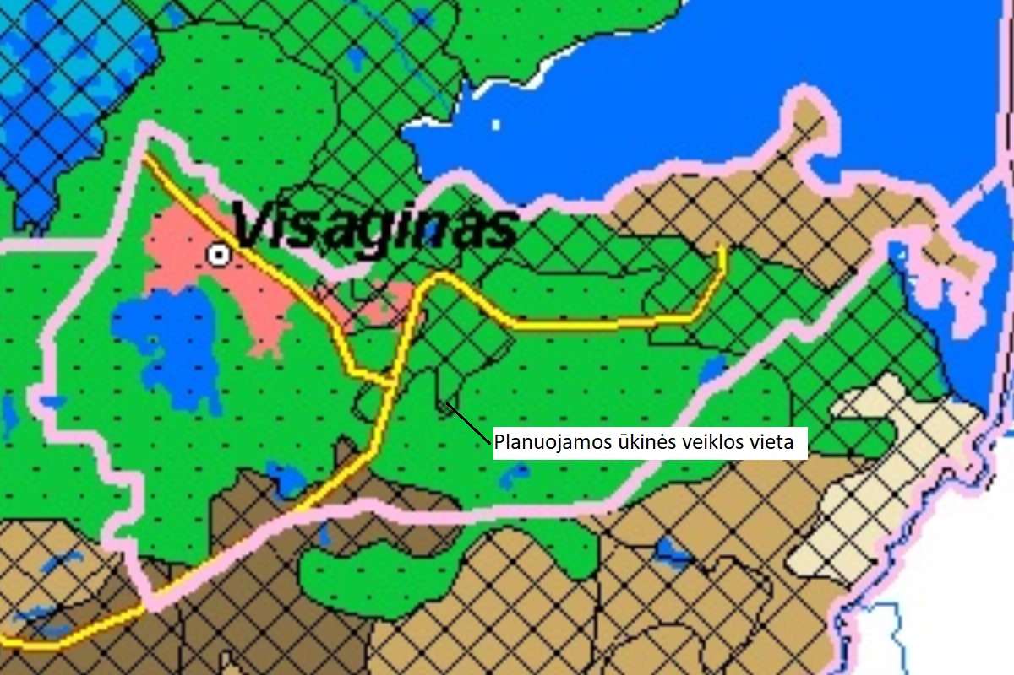
12 pav. Planuojamos ūkinės veiklos vietoje vyraujantys Lietuvos kraštovaizdžio biomorfotopai.

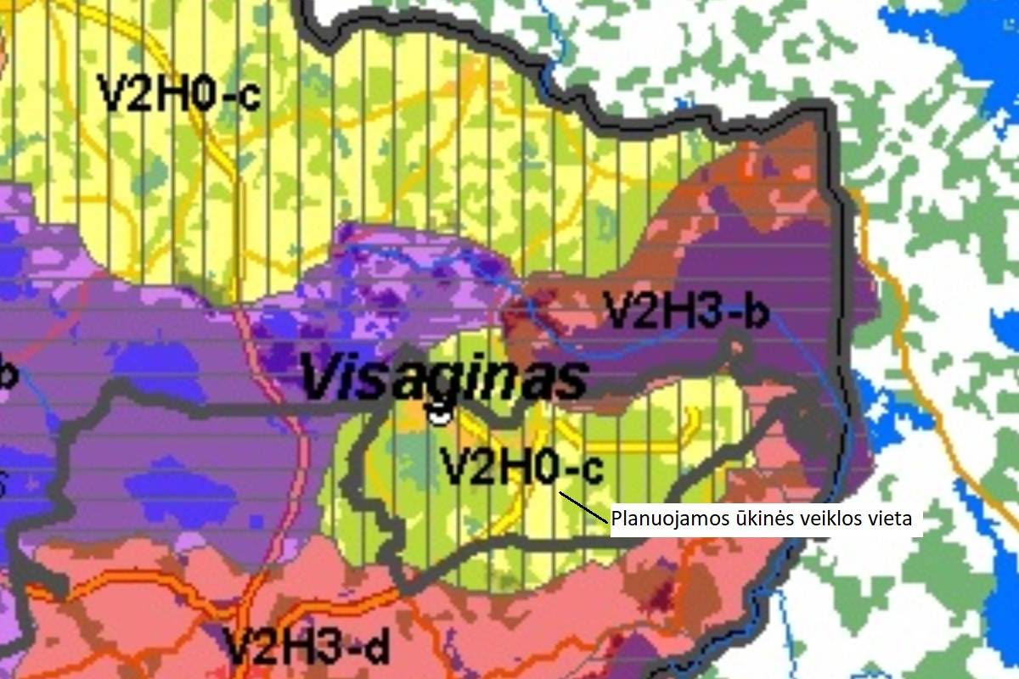
13 pav. Planuojamos ūkinės veiklos vietoje vyraujantys kraštovaizdžio technomorfotopai.

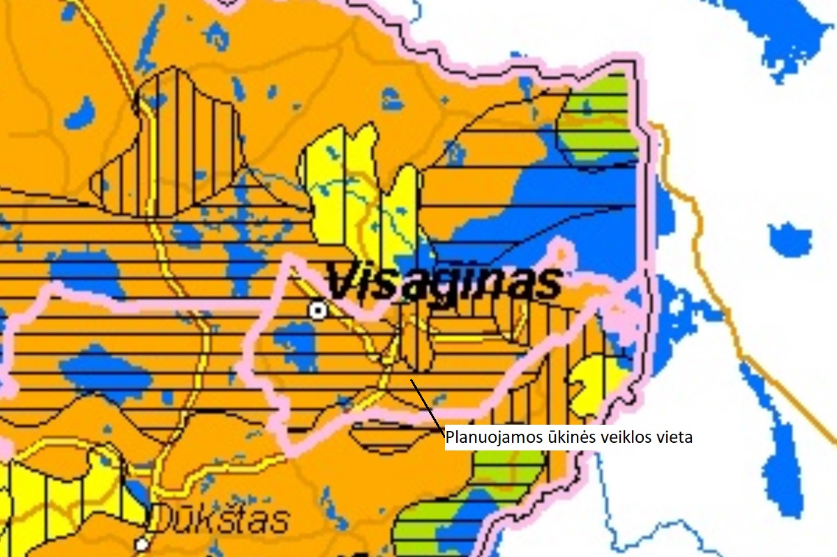
14 pav. Planuojamos ūkinės veiklos vietoje vyraujančios Lietuvos kraštovaizdžio geocheminės toposistemos.

23. Informacija apie planuojamos ūkinės veiklos teritorijoje ir gretimuose žemės sklypuose ar teritorijose esančias saugomas teritorijas, įskaitant Europos ekologinio tinklo „Natura 2000“ teritorijas, ir jose saugomas Europos Bendrijos svarbos natūralias buveines bei rūšis, kurios registruojamos Saugomų teritorijų valstybės kadastro duomenų bazėje (https://stk.am.lt/portal/) ir šių teritorijų atstumus nuo planuojamos ūkinės veiklos vietos (objekto ar sklypo, kai toks suformuotas, ribos).
Pagal Saugomų teritorijų valstybės kadastro duomenis planuojamos ūkinės veiklos teritorija nepatenka į saugomas ar „Natura 2000“ teritorijos ir nėra joms artima. Artimiausia saugoma teritorija yra „Natura 2000“ teritorija – Drukšių ežeras Paukščių apsaugai svarbios teritorijos (BAST) nutolusi nuo planuojamos ūkinės veiklos teritorijos apie 4,1 km atstumu.

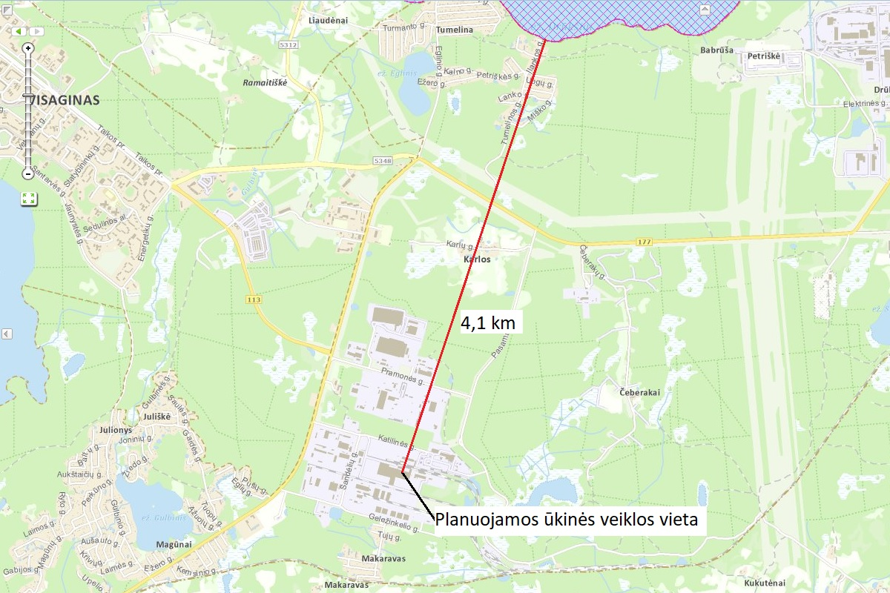
15 pav. planuojamos ūkinės veiklos vieta saugomų teritorijų atžvilgiu.

24. Informacija apie planuojamos ūkinės veiklos teritorijoje ir gretimuose žemės sklypuose ar teritorijose esančią biologinę įvairovę:

24.1. biotopus, buveines (įskaitant Europos Bendrijos svarbos natūralias buveines, kurių erdviniai duomenys pateikiami Lietuvos erdvinės informacijos portale www.geoportal.lt/map): miškus, jų paskirtį ir apsaugos režimą (informacija kaupiama Lietuvos Respublikos miškų valstybės kadastre), pievas (išskiriant natūralias), pelkes, vandens telkinius ir jų apsaugos zonas, juostas, jūros aplinką ir kt., jų gausumą, kiekį, kokybę ir regeneracijos galimybes, natūralios aplinkos atsparumą;
Artimiausia EB svarbos buveinė, Fenoskandijos pelkėti lapuočių miškai, nuo planuojamos ūkinės veiklos teritorijos nutolusi per už 0,83 km į rytus.
Planuojamos ūkinės veiklos teritorija nekerta ir nesiriboja su miškų teritorijomis, Artimiausia miško teritorija, ūkinės paskirties miškas, nuo planuojamos ūkinės veiklos teritorijos nutolusi už 0,7 km į rytus.
Artimiausia pelkėms priskiriama teritorija, durpingi pažemėjimai, nuo planuojamos ūkinės veiklos nutolusi už 0,5 km į šiaurės rytus.
Artimiausias paviršinis vandens telkinys nuo planuojamos ūkinės veiklos teritorijos nutolęs už 0,5 km į rytus

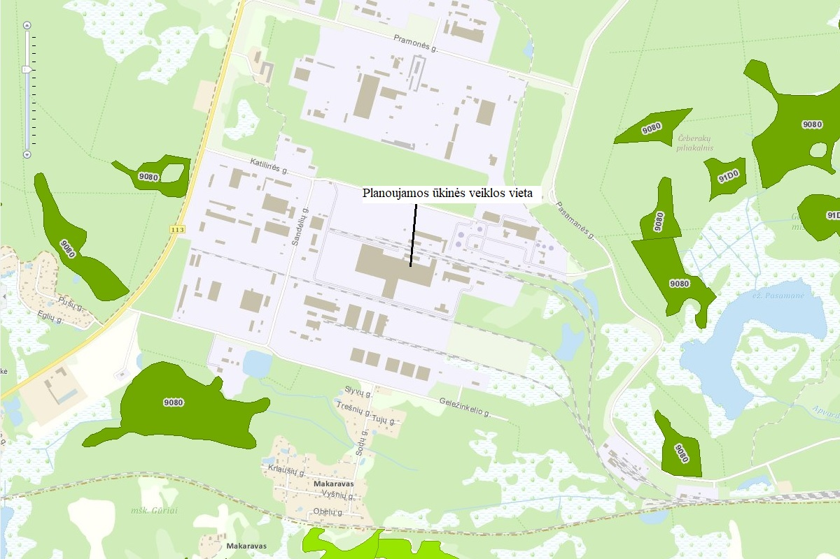
16 pav. Artimiausios Europos Bendrijos svarbos buveinės (inf. šaltinis - https://www.geoportal.lt)

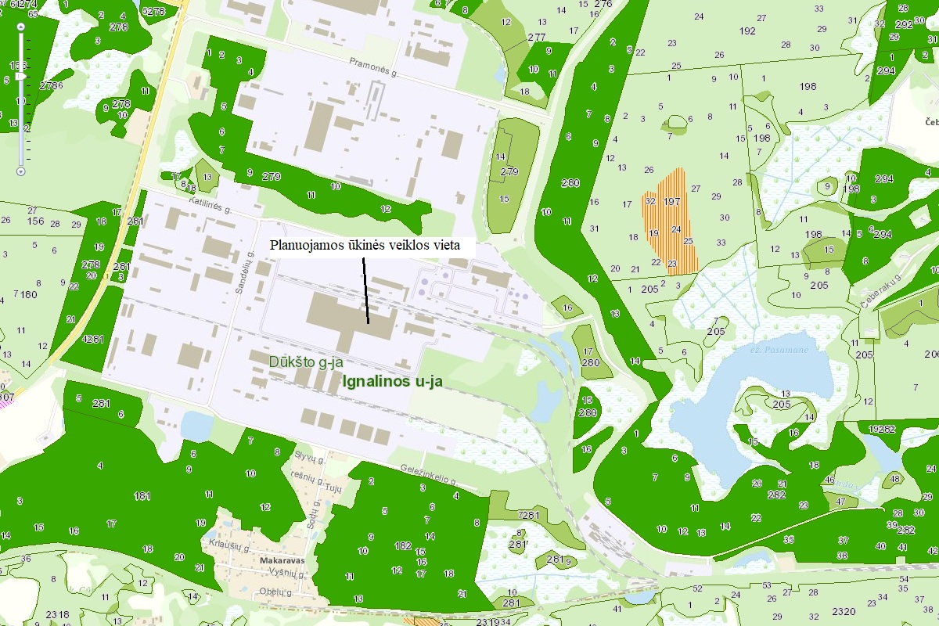
17 pav. Artimiausios miškų teritorijos

24.2. augaliją, grybiją ir gyvūniją, ypatingą dėmesį skiriant saugomoms rūšims, jų augavietėms ir radavietėms, kurių informacija kaupiama SRIS (saugomų rūšių informacinė sistema) duomenų bazėje (https://epaslaugos.am.lt/), jų atstumą nuo planuojamos ūkinės veiklos vietos (objekto ar sklypo, kai toks suformuotas, ribos).
Remiantis saugomų rūšių informacine sistema nustatyta, kad:
Artimiausia saugomų rūšių radavietė, plačiažnyplio vėžio (RAD-ASTAST036976), nuo planuojamos ūkinės veiklos teritorijos nutolusi per ~1,75 km į rytus;
Artimiausia saugomų rūšių augavietė, stačiojo atgirio (AUG-HUPSEL018805), nuo planuojamos ūkinės veiklos teritorijos nutolusi per ~1,96 km į šiaurės rytus.
Įvertinus tai, kad planuojama ūkinė veikla bus vykdoma užstatytoje pramonės teritorijoje, artimoje aplinkoje nėra saugomų rūšių augaviečių bei radaviečių, taip pat įvertinus tai, kad PŪV teritorija nekerta ir nesiriboja su gamtinio karkaso teritorijomis galime daryti išvadą, kad PŪV augalijai, grybijai ir gyvūnijai nedarys reikšmingos įtakos.

25. Informacija apie planuojamos ūkinės veiklos teritorijoje ir gretimuose žemės sklypuose ar teritorijose esančias jautrias aplinkos apsaugos požiūriu teritorijas – vandens telkinių apsaugos zonas ir pakrantės apsaugos juostas, potvynių zonas (potvynių grėsmės ir rizikos teritorijų žemėlapis pateiktas – http://potvyniai.aplinka.lt/potvyniai), karstinį regioną, požeminio vandens vandenvietes ir jų apsaugos zonas.
Planuojamos ūkinės veiklos vieta nėra jautri aplinkos apsaugos požiūriu. Sklype nėra vandens pakrančių zonų, potvynių zonų, vyrauja tipiška rūšine sudėtimi ir populiacijų gausa intensyviai urbanizuotų (pramoninių) teritorijų flora ir fauna.

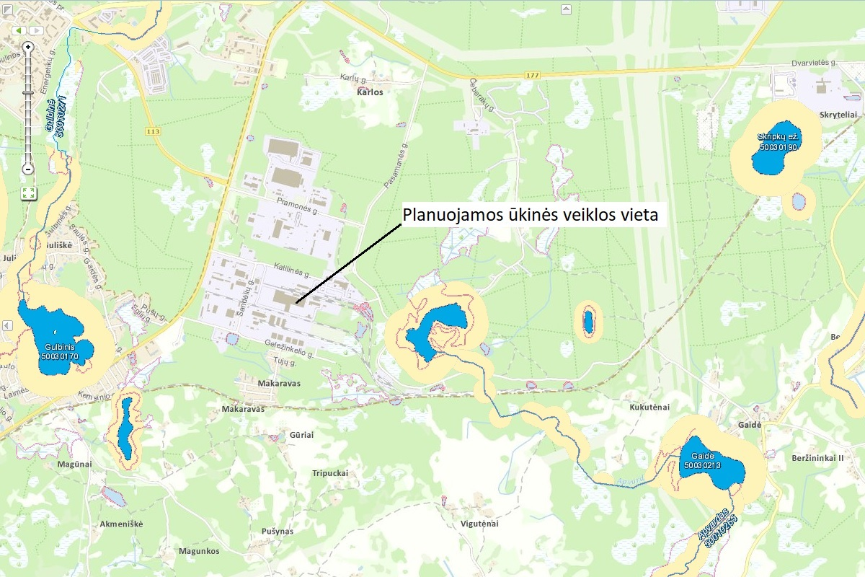
18 pav. Planuojamos ūkinės veiklos vieta paviršinių vandens telkinių atžvilgiu.

Artimiausia karstinio rajono teritorija, mažo aktyvumo karstinė teritorija, nuo planuojamos ūkinės veiklos teritorijos nutolusi per ~120 km į šiaurės vakarus.
Vadovaujantis Lietuvos geologijos tarnybos teikiama informacija artimiausias geriamojo gėlo vandens požeminės vandenvietės yra už 2,1 km į šiaurės vakarus ir 2,3 km į šiaurės rytus nuo planuojamos ūkinės veiklos vietos.
Vadovaujantis Lietuvos geologijos tarnybos prie aplinkos ministerijos 2018-01-29 raštu Nr. (6)-1.7-456 žemės gelmių registro duomenimis, sklypas yra išsidėstęs Visagino energijos vandenvietės apsaugos zonos 3-iojoje (b sektoriaus) cheminės taršos apribojimo juostoje. Minėta vandenvietė yra II grupės, t y. su atmosferos krituliais, paviršinių ir gretimų sluoksnių požeminiu vandeniu silpną ryšį turinti pusiau uždara požeminio vandens vandenvietė, įrengta iš dalies izoliuotose vandeninguosiuose sluoksniuose. Tokiu atveju pagal 2017 m. birželio 22 d. įsigaliojusius Specialiuosius žemės ir miško naudojimo sąlygų, patvirtintų Lietuvos Respublikos Vyriausybės 1992 m. gegužės 12 d. nutarimu Nr. 343 „Dėl specialiųjų žemės ir miško naudojimo sąlygų patvirtinimo“ XX skyriaus pakeitimus, reikalavimai netaikomi.

26. Informacija apie planuojamos ūkinės veiklos teritorijos ir gretimų žemės sklypų ar teritorijų taršą praeityje, jeigu jose vykdant ūkinę veiklą buvo nesilaikoma aplinkos kokybės normų (pagal vykdyto aplinkos monitoringo duomenis, pagal teisės aktų reikalavimus atlikto ekogeologinio tyrimo rezultatus).
Pagal Lietuvos geologijos tarnybos prie Aplinkos ministerijos duomenis „Potencialių taršos židinių ir ekogeologinių tyrimų žemėlapis“ (www.geolis.lt) planuojamos ūkinės veiklos teritorijoje nėra potencialių taršos židinių.

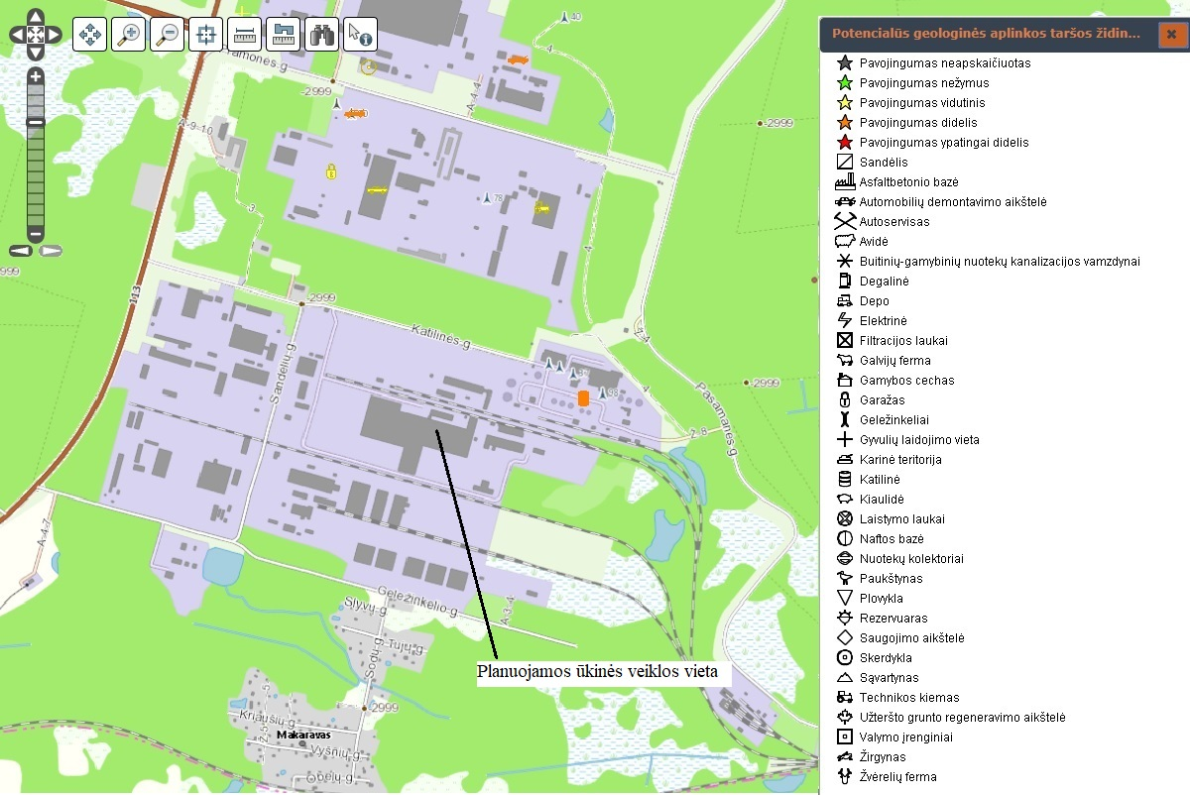
19 pav. Potencialūs taršos židiniai ir ekogeologiniai tyrimai šalia PŪV vietos.

27. Planuojamos ūkinės veiklos žemės sklypo ar teritorijos išsidėstymas rekreacinių, kurortinių, gyvenamosios, visuomeninės paskirties, pramonės ir sandėliavimo, inžinerinės infrastruktūros teritorijų atžvilgiu, nurodomas atstumus nuo šių teritorijų ir (ar) esamų statinių iki planuojamos ūkinės veiklos vietos (objekto ar sklypo, kai toks suformuotas, ribos).
Pagal Visagino savivaldybės bendrojo plano gamtos ir kultūros paveldo teritorijos bei rekreacijos ir turizmo plėtojimo brėžinį planuojamos ūkinės veiklos teritorija nesiriboja ir nekerta rekreacinių teritorijų. Pagal Visagino savivaldybės bendrojo plano žemės naudojimo, tvarkymo ir apsaugos reglamentų brėžinį planuojamos ūkinės veiklos teritorija patenka į užstatytą pramonės teritoriją. Planuojamos ūkinės veiklos teritorija nesiriboja ir nekerta perspektyvinių urbanizuojamų teritorijų. Artimiausias miestas – Visaginas, nuo PŪV nutolęs apie 2,5 km atstumu šiaurės vakarų kryptimi. Statistikos departamento duomenimis, 2015 m. pradžioje Visagino savivaldybėje gyveno 20249 gyventojai.
Artimiausi gyvenamieji namai yra į pietus 0,5 km atstumu nuo planuojamos ūkinės veiklos vietos. Artimiausias visuomeninės paskirties pastatas, Visagino Žiburio pagrindinė mokykla, esantis Energetikų g. 56, Visaginas, nuo planuojamos ūkinės veiklos teritorijos nutolęs per 3 km į šiaurės vakarus. Sklype, kuriame planuojama vykdyti ūkinę veiką, šiuo metu veiklą vykdo įmonė. Sklypo, kuriame planuojama vykdyti ūkinę veiklą, šiaurinė dalis ribojasi su Katilinės g., vakarinė dalis ribojasi su Sandėlių g.

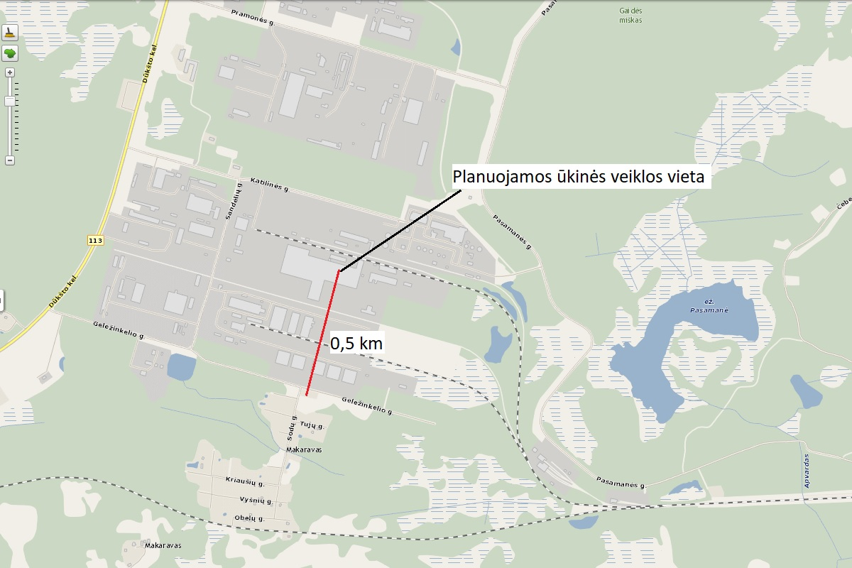
20 pav. Planuojamos ūkinės veiklos vieta gyvenamųjų teritorijų atžvilgiu.

28. Informacija apie planuojamos ūkinės veiklos žemės sklype ar teritorijoje esančias nekilnojamąsias kultūros vertybes (kultūros paveldo objektus ir (ar) vietoves), kurios registruotos Kultūros vertybių registre (http://kvr.kpd.lt/heritage), jų apsaugos reglamentą ir zonas, atstumą nuo planuojamos ūkinės veiklos vietos (objekto ar sklypo, kai toks suformuotas, ribos).
Planuojamos ūkinės veiklos teritorijoje nėra kultūros vertybių. Pagal Kultūros vertybių registro duomenis artimiausia nekilnojamoji kultūros vertybė yra Čeberakų, Pasamanės piliakalnis, vad. Bažnyčiakalniu (unikalus objekto kodas Kultūros vertybių registre 17156) esanti už 1 km į rytus nuo planuojamos ūkinės veiklos vietos. Planuojamos ūkinės veiklos teritorija nepatenka į nekilnojamųjų kultūros paveldo objektų apsaugos zonas.

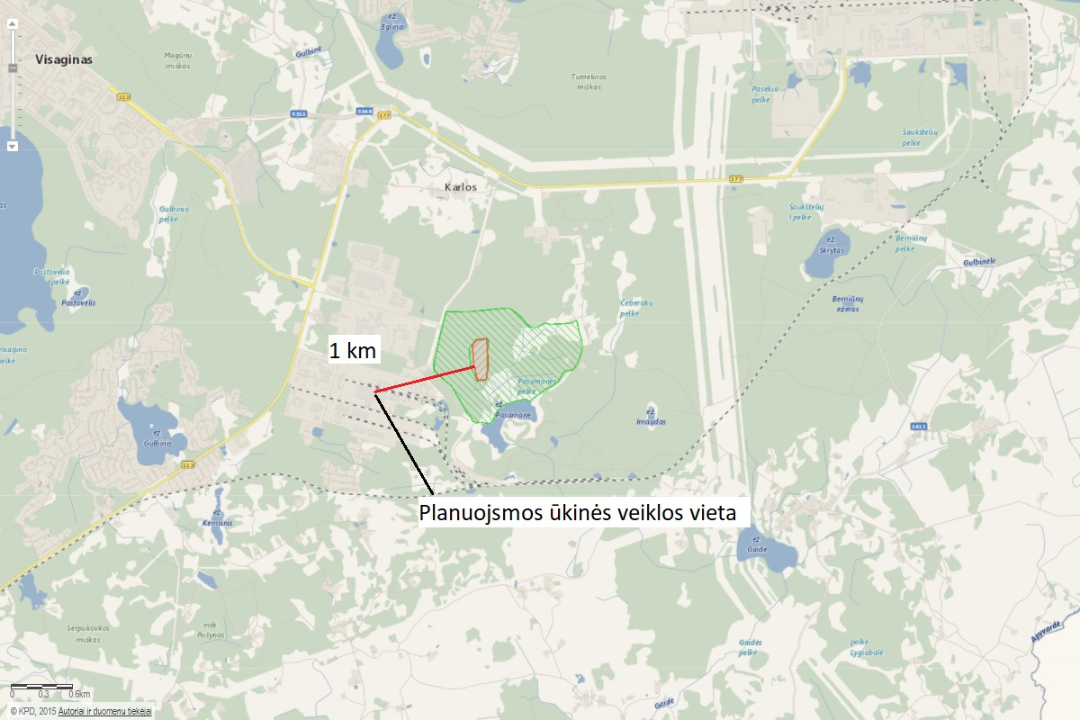
21 pav. Planuojamos ūkinės veiklos padėtis nekilnojamųjų vertybių atžvilgiu.

GALIMO POVEIKIO APLINKAI RŪŠIS IR APIBŪDINIMAS

29. Apibūdinamas ir įvertinamas tikėtinas reikšmingas poveikis aplinkos elementams ir visuomenės sveikatai, atsižvelgiant į dydį ir erdvinį mastą (pvz., geografinę vietovę ir gyventojų, kuriems gali būti daromas poveikis, skaičių); pobūdį (pvz., teigiamas ar neigiamas, tiesioginis ar netiesioginis); poveikio intensyvumą ir sudėtingumą (pvz., poveikis intensyvės tik paukščių migracijos metu); poveikio tikimybę (pvz., tikėtinas tik avarijų metu); tikėtiną poveikio pradžią, trukmę, dažnumą ir grįžtamumą (pvz., poveikis bus tik statybos metu, lietaus vandens išleidimas gali padidinti upės vandens debitą, užlieti žuvų nerštavietes, sukelti eroziją, nuošliaužas); suminį poveikį su kita vykdoma ūkine veikla ir (arba) pagal teisės aktų reikalavimus patvirtinta ūkinės veiklos plėtra gretimose teritorijose (pvz., kelių veiklos rūšių vandens naudojimas iš vieno vandens šaltinio gali sumažinti vandens debitą, sutrikdyti vandens gyvūnijos mitybos grandinę ar visą ekologinę pusiausvyrą, sumažinti ištirpusio vandenyje deguonies kiekį), ir galimybes išvengti reikšmingo neigiamo poveikio ar užkirsti jam kelią:

29.1. gyventojams ir visuomenės sveikatai, įskaitant galimą poveikį gyvenamajai, rekreacinei, visuomeninei aplinkai dėl fizikinės, cheminės (atsižvelgiant į foninį užterštumą), biologinės taršos, kvapų (pvz., vykdant veiklą, susidarys didelis oro teršalų kiekis dėl kuro naudojimo, padidėjusio transporto srauto, gamybos proceso ypatumų ir pan.);
Planuojama ūkinė veikla turės teigiamą socialinį ir ekonominį poveikį, kadangi jos metu bus sukurtos ilgalaikės darbo vietos, užtikrintas antrinių popieriaus atliekų antrinis panaudojimas. Visuomenės nepasitenkinimas planuojama ūkine veikla nenumatomas. Planuojamą ūkinę veiklą numatoma vykdyti pramoninės paskirties teritorijoje, uždarose patalpose.
Įmonei vykdant veiklą pilnu pajėgumu planuojama, kad per dieną atvažiuos 3 sunkiasvorės transporto priemonės, kurios atgabens antrines žaliavas perdirbimui. Siekiant sumažinti transporto srautus transporto priemonės atvežusios antrines žaliavas bus pakraunamos pagaminta produkcija.
Vertinant aplinkos oro taršos modeliavimo rezultatus daroma išvadą, kad planuojamos ūkinės veiklos išmetamų aplinkos oro teršalų apskaičiuotos didžiausios prie žeminės koncentracijos neviršija ribinių verčių tiek be foninės taršos tiek ir su fonine tarša.
Prognozuojamas PŪV triukšmas įvertintas tik pagal apskaičiuotą Ldienos triukšmo rodiklį, kadangi darbai bus vykdomi tik dienos metu (8:00–17:00 val.). Apskaičiuotas Ldienos triukšmo rodiklis ties PŪV žemės sklypo riba dienos metu siekia 46 dBA ir neviršija HN 33:2011 nustatytos ribinės vertės. Artimiausioje gyvenamoje aplinkoje didžiausias prognozuojamas triukšmas Ldienos siekia 23 dBA.

29.2. biologinei įvairovei, įskaitant galimą poveikį natūralioms buveinėms dėl jų užstatymo arba kitokio pobūdžio sunaikinimo, pažeidimo ar suskaidymo, hidrologinio režimo pokyčio, miškų suskaidymo, želdinių sunaikinimo ir pan.; galimas natūralių buveinių tipų plotų sumažėjimas, saugomų rūšių, jų augaviečių ir radaviečių išnykimas ar pažeidimas, galimas reikšmingas poveikis gyvūnų maitinimuisi, migracijai, veisimuisi ar žiemojimui;
Biologiniu požiūriu svarbios ir saugomos teritorijos yra pakankamai toli nuo planuojamos ūkinės veiklos teritorijos. Planuojamos ūkinės veiklos teritorija senai pritaikyta pramonės veiklai vykdyti. Planuojama ūkinė veikla poveikio gyvūnijai, galinčio įtakoti rūšių sumažėjimą, migracijos kelių, susisiekimo vietų, veisimosi vietų, gyvenamosios aplinkos sunaikinimą ar gausumo ir produktyvumo sumažėjimą, neturės. Planuojamos ūkinės veiklos teritorijoje vertingų medžių bei krūmų, saugomų rūšių, jų augaviečių ir radaviečių.

29.3. saugomoms teritorijoms ir Europos ekologinio tinklo „Natura 2000“ teritorijoms. Kai planuojamą ūkinę veiklą numatoma įgyvendinti „Natura 2000“ teritorijoje ar „Natura 2000“ teritorijos artimoje aplinkoje, planuojamos ūkinės veiklos organizatorius ar PAV dokumentų rengėjas, vadovaudamasis Planų ar programų ir planuojamos ūkinės veiklos įgyvendinimo poveikio įsteigtoms ar potencialioms „Natura 2000“ teritorijoms reikšmingumo nustatymo tvarkos aprašu, patvirtintu Lietuvos Respublikos aplinkos ministro 2006 m. gegužės 22 d. įsakymu Nr. D1-255 „Dėl Planų ar programų ir planuojamos ūkinės veiklos įgyvendinimo poveikio įsteigtoms ar potencialioms „Natura 2000“ teritorijoms reikšmingumo nustatymo tvarkos aprašo patvirtinimo“, turi pateikti Agentūrai Valstybinės saugomų teritorijų tarnybos prie Aplinkos ministerijos ar saugomų teritorijų direkcijos, kurios administruojamoje teritorijoje yra Europos ekologinio tinklo „Natura 2000“ teritorija arba kuriai tokia teritorija priskirta Lietuvos Respublikos saugomų teritorijų įstatymo nustatyta tvarka (toliau – saugomų teritorijų institucija), išvadą dėl planuojamos ūkinės veiklos įgyvendinimo poveikio Europos ekologinio tinklo „Natura 2000“ teritorijai reikšmingumo;
Saugomų teritorijų (objektų) atstumas nuo planuojamos ūkinės veiklos vietos yra nutolę 4,1 kilometrus (žr. Informacijos 23 punktą). Atsižvelgiant į planuojamos ūkinės veiklos pobūdį, saugomų teritorijų (objektų) gamtosauginiai tikslai nebūtų pažeidžiami. Veikla vykdoma pramoninėje teritorijoje, kuri tiesiogiai nesiriboja su saugomomis teritorijomis ar saugomais objektais, todėl poveikis gamtinėms teritorijoms (objektams) nenumatomas. Arčiausia ekologinio tinklo Natura 2000 teritorija – Drukšių ežeras Paukščių apsaugai svarbios teritorijos (BAST) nutolusi nuo planuojamos ūkinės veiklos teritorijos apie 4,1 km atstumu.

29.4. žemei (jos paviršiui ir gelmėms) ir dirvožemiui, pavyzdžiui, dėl cheminės taršos; dėl numatomų didelės apimties žemės darbų (pvz., kalvų nukasimo, vandens telkinių gilinimo); gausaus gamtos išteklių naudojimo; pagrindinės žemės naudojimo paskirties pakeitimo;
Poveikis žemei ir dirvožemiui nenumatomas. Visa veikla bus vykdoma uždarose, pramoninės paskirties pastatuose. Teritorijoje yra visi veiklai vykdyti reikalinga inžinerinė infrastruktūra. Naujų statinių planuojamos ūkinės veiklos nenumatoma. Statybos darbai, gausus gamtos išteklių naudojimas neplanuojami.

29.5. vandeniui, paviršinių vandens telkinių apsaugos zonoms ir (ar) pakrantės apsaugos juostoms, jūros aplinkai (pvz., paviršinio ir požeminio vandens kokybei, hidrologiniam režimui, žvejybai, navigacijai, rekreacijai);
Planuojamoje teritorijoje nėra paviršinio vandens telkinių. Planuojamos ūkinės veiklos metu vanduo bus tiekiamas centralizuotais miesto tinklais.
Planuojamos ūkinės veiklos metu visa antrinių žaliavų tvarkymo veikla planuojama vykdyti tik gamybinių patalpų viduje. Atviroje teritorijoje jokia veikla, dėl kurios teritorija gali būti teršiama kenksmingomis medžiagomis nebus vykdoma – visas atliekų tvarkymo procesas (laikymas, iškrovimas, pakrovimas, rūšiavimas, paruošimas perdribimui ir t.t.) vyks uždarose gamybinės paskirties pastatuose.
Paviršinių telkinių vandens kokybei neigiamas poveikis nenumatomas, požeminio vandens taršos nebus.

29.6. orui ir klimatui (pvz., aplinkos oro kokybei, mikroklimatui);
Popieriaus antrinių žaliavų perdirbimo veikla poveikio vietovės meteorologinėms sąlygoms bei mikroklimatui neturės. Veiklos metu stacionariuose taršos šaltiniuose susidarys kietosios dalelės C ir teršalai iš mobilių taršos šaltinių.

29.7. kraštovaizdžiui, pasižyminčiam estetinėmis, nekilnojamosiomis kultūros ar kitomis vertybėmis, rekreaciniais ištekliais, ypač vizualiniu poveikiu dėl reljefo formų keitimo (pvz., pažeminimo, paaukštinimo, lyginimo), poveikiu gamtiniam karkasui;
Planuojama ūkinė veikla numatoma gamybos ir pramonės teritorijoje, kur vyrauja intensyviai urbanizuotas technogeninis kraštovaizdis, nepasižymintis estetinėmis, nekilnojamosiomis kultūros ar kitomis vertybėmis, rekreaciniais ištekliais. Aplinkoje vyrauja veikiančios gamybos ir sandėliavimo teritorijos. Visa planuojama ūkinė veikla planuojama uždarose patalpose, todėl aplinkai neigiamo poveikio neturės.

29.8. materialinėms vertybėms (pvz., nekilnojamojo turto (žemės, statinių) paėmimas visuomenės poreikiams, poveikis statiniams dėl veiklos sukeliamo triukšmo, vibracijos, dėl numatomų nustatyti nekilnojamojo turto naudojimo apribojimų);
Dėl planuojamos ūkinės veiklos apribojimai nekilnojamam turtui, poveikis esamiems statiniams nenumatomas, todėl neigiamas poveikis materialinėms vertybėms neplanuojamas.

29.9. nekilnojamosioms kultūros vertybėms (kultūros paveldo objektams ir (ar) vietovėms) (pvz., dėl veiklos sukeliamo triukšmo, vibracijos, žemės naudojimo būdo ir reljefo pokyčių, užstatymo).
Planuojamos ūkinės veiklos vietoje ir gretimybėse kultūros paveldo objektų ir archeologinių paminklų nėra, todėl neigiamas poveikis neprognozuojamas.

30. Galimas reikšmingas poveikis Tvarkos aprašo 35 punkte nurodytų veiksnių sąveikai.
Įgyvendinus planuojamą ūkinę veiklą nenumatoma reikšmingų neigiamų pasekmių socialinei ir gamtinei aplinkai.

31. Galimas reikšmingas poveikis Tvarkos aprašo 35 punkte nurodytiems veiksniams, kurį lemia planuojamos ūkinės veiklos pažeidžiamumo rizika dėl ekstremaliųjų įvykių (pvz., didelių pramoninių avarijų ir (arba) ekstremaliųjų situacijų).
Reikšmingo poveikio aplinkos veiksniams, kurį lemtų PŪV pažeidžiamumo rizika dėl ekstremaliųjų įvykių ir (arba) ekstremaliųjų situacijų (nelaimių), neprognozuojama dėl numatytų taikyti apsaugos priemonių.

32. Galimas reikšmingas tarpvalstybinis poveikis aplinkai.
Planuojamos vykdyti ūkinės veiklos tarpvalstybinio poveikio nebus.

33. Numatomos priemonės galimam reikšmingam neigiamam poveikiui aplinkai išvengti, užkirsti jam kelią.
Planuojamos ūkinės veiklos metu numatytos prevencinės poveikio aplinkai išvengimo priemonės:
- nuolatinė įmonėje naudojamos technologinės įrangos techninė priežiūra;
- įmonės darbas pastoviai kontroliuojamas, todėl net esant menkiausiai avarijos galimybei bus stabdomas darbas ir operatyviai šalinamos galimos avarijos atsiradimo priežastys.
- vibruojantys ir triukšmą skleidžiantys įrenginiai įrengti pastatų viduje, izoliuoti garsą absorbuojančiomis medžiagomis ir atitvarų konstrukcijomis.
- Visi planuojamos ūkinės veiklos procesai bus vykdomi uždarose, gamybinės paskirties pastatuose.
PRIEDAI

- Nekilnojamojo turto registro centrinio duomenų banko išrašas
- Nekilnojamojo turto registro centrinio duomenų banko išrašas
- Pastato nuomos sutartis
- Saugos duomenų lapai
- VšĮ Pajūrio tyrimų ir planavimo institutas „Nepavojingų atliekų (popieriaus ir kartono, kombinuotos pakuotės) perdirbimas „Ekovatos“ gamybai adresu Katilinės g. 3, Karlų k., Visaginas oro taršos ir triukšmo įvertinimas
- Įrangos aprašymas
- Sklypo schema
- Lietuvos geologijos tarnybos prie aplinkos ministerijos 2018-01-29 raštas Nr. (6)-1.7-456
- Registrų centro išrašas
- Visagino miesto bendrasis planas

- Nekilnojamojo turto registro centrinio duomenų banko išrašas

- Nekilnojamojo turto registro centrinio duomenų banko išrašas

- Pastato nuomos sutartis

- Saugos duomenų lapai

- VšĮ Pajūrio tyrimų ir planavimo institutas „Nepavojingų atliekų (popieriaus ir kartono, kombinuotos pakuotės) perdirbimas „Ekovatos“ gamybai adresu Katilinės g. 3, Karlų k., Visaginas oro taršos ir triukšmo įvertinimas

- Įrangos aprašymas

- Sklypo schema

- Lietuvos geologijos tarnybos prie aplinkos ministerijos 2018-01-29 raštas Nr. (6)-1.7-456

- Registrų centro išrašas

- Visagino miesto bendrasis planas

STR 2.01.08:2003 „Lauko sąlygomis naudojamos įrangos į aplinką skleidžiamo triukšmo valdymas“
Pagal darbuotojų apsaugos nuo triukšmo keliamos rizikos nuostatus triukšmo lygio, veikiančio darbuotojus, leistina viršutinė ekspozicijos vertė L_{ex, 8h} = 85 dB. LR socialinės apsaugos ir darbo ministro ir LR sveikatos apsaugos ministro 2013 m. birželio 25 d. įsakymo Nr. A1-310/ V-265 redakcija.

